软件名称：Music Island

编程软件：Android Studio
SDK：Android 16.0
库：DBFlow，安卓项目自带的库

引言：
最近很喜欢听专辑歌曲，但是我使用的音乐流媒体软件并没有我想要的专辑，没办法，只能去网上找并下载到我的手机里。但是我发现系统自带的播放器非常简陋，什么功能都没有，只能播放歌曲，也不能把我下载来的专辑统一放在一起，所以想制作一个本地音乐播放器，用来收藏我最喜欢听的专辑。
项目意义非常的简单，就是自己需要一个本地音乐播放器，所以也没有参考文献。硬要说的话，部分功能和UI设计参考了Apple Music和Spotify，他们没有技术文档，我们只能按照他们的交互逻辑自己来实现。
可行性分析：
一开始想开发IOS软件来着，去网上搜了搜，发现必须要用苹果电脑才能开发IOS软件，而且免费开发者的证书只有7天，每七天就要用电脑手动刷新签证，实在是太麻烦了，于是转战安卓开发，只需要windows操作系统，android studio软件，就可以开发了，加上安卓端的生态开放性，根本无需担心证书问题，通过恶补安卓开发入门，我开始开发本地音乐播放器。

需求分析：
导入歌曲，导入自己喜欢的歌曲，这是基础。
我自己认为这个需求确实小众，但也不是没有，适合收藏了很多专辑的用户，为此只需要导入到这个软件里，就可以把它们放在一起，以任何方式播放他们，当歌曲多了起来，想要找到他们非常困难，我不可能记得哪首歌位于哪张专辑里，所以需要一个搜索功能，我想找到某首歌或者某封专辑，通过这个功能就能轻松找到想要的歌曲，并能直接播放，因为你肯定不想搜到后记住名字并自己去翻吧。
想要快速播放那个专辑内的所有歌曲？那你只需要点开你想听的专辑，点击播放就好了，是的，我准备了一个整体播放按钮，放在每个专辑内。
想知道专辑的详细信息吗，有很多的专辑信息是藏在专辑内的元数据里面的，不通过专门的软件是不能从歌曲信息里看到的。没关系，我想到了这点，并把这些信息放到了专辑详情页的底部，现在你随时可以知道这封专辑的发行日期，总曲目，发行公司了。
虽然导入的专辑都是自己喜欢听的，但是喜欢听的专辑里面肯定还有更喜欢听的专辑，对吧？为此我设计了置顶功能，你只需要长按专辑，点击置顶，即可把你非常喜欢的专辑从普通喜欢的专辑内脱颖而出！其实就是放到所有专辑的顶部。
想要沉浸式听歌吗，我们有专门的播放界面，三大金刚键就在此处，上一首，播放暂停，下一首，当然我认为只要是个音乐播放器就会有的功能。
播放进度条功能，我想是必不可少的，可随时供你拉动进度条，只听想听的部分吗，因此你需要一个进度条时间，显示当前播放进度所花的时间，可谓是花费九牛二虎之力才实现的功能，狠狠的用，非常丝滑。
当歌曲或专辑多起来的时候，返回顶部的功能就显得很重要了，因为有的功能存在于顶部，所以我制作了返回顶部按钮，别小看这个返回顶部按钮，它显示于所有activity的顶部，并不会因为你进入到新的activity就会消失，既然它位于这么高的优先级，我为它制作了配得上他的位置的功能：在所有activity都能用它一键返回顶部，高优先级的还有PlayerBar，和搜索功能，让你触手可及。
专辑的排列顺序是固定的，为此我加入了：按字母排序和按添加日期排序，让你轻松的管理你的专辑。
非常喜欢一首歌怎么办，为此我添加了喜爱功能，喜爱功能有一个专门的列表，位于软件的首页，点过赞的歌曲都会出现在上面，让你不用先找到该歌曲所在的专辑就能播放他。
有的专辑或者歌曲不是自己想要的，想要移除？当然可以，这项基础功能这个软件也有，可以删除任何专辑，或者任意一首歌曲。
听歌不是只听一首歌对吧？听歌肯定是听好多首歌，为此我实现了播放列表功能，在里面你可以看到接下来将要播放的歌曲，如果你不想听某一首歌，把它滑出去就好了，滑动删除播放列表内的歌曲。体验更好。
想要重复听一首歌？想要重复听一首专辑？还想要播放完毕后就暂停播放？也想要随机播放自己喜欢的歌？这些都有，只需要动动手指切换播放模式就好了，播放列表会在你切换的一瞬间就准备好。

概要设计：
该软件有多个页面：首页，播放页面，搜索页面，喜爱列表页面，设置页面，专辑详情页面，导入音乐页面。
专辑详情页面，喜爱列表页面，设置页面左上角都有一个返回按钮。
想要使用首先得导入下载好的歌曲，点击首页右上角的菜单，选择导入音乐，软件会跳转到系统文件管理器，此时你需要找到歌曲的文件路径，并点击导入当前文件夹，之后歌曲就会被分类成自己所属的专辑，并显示在首页中，首页以从左到右两列的形式显示所有的专辑，以专辑封面，专辑名称和作曲者为一组。
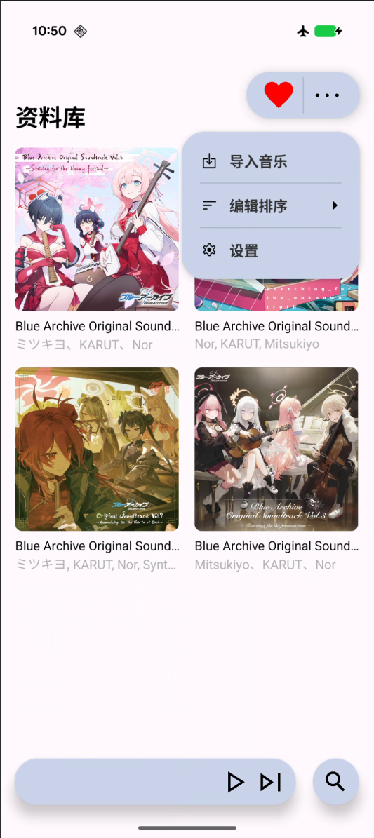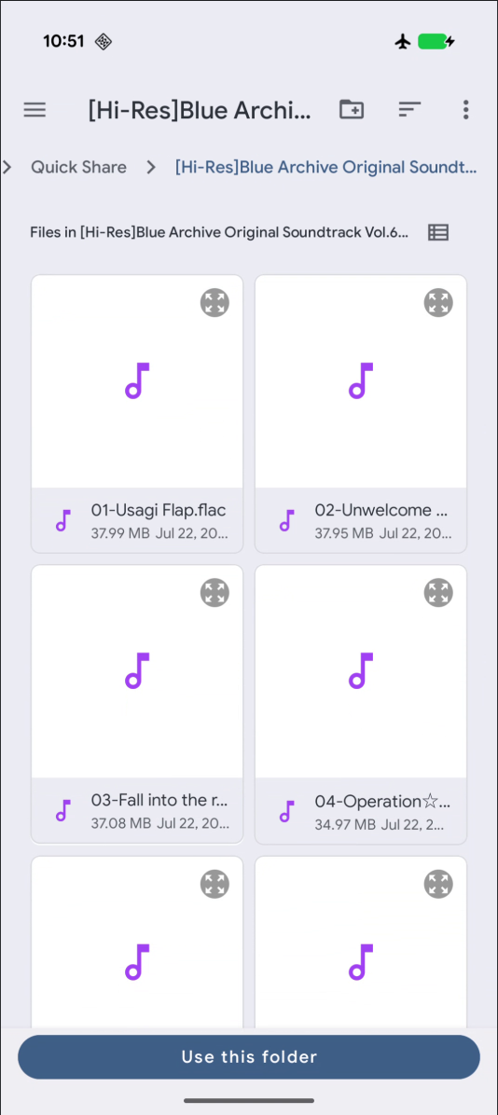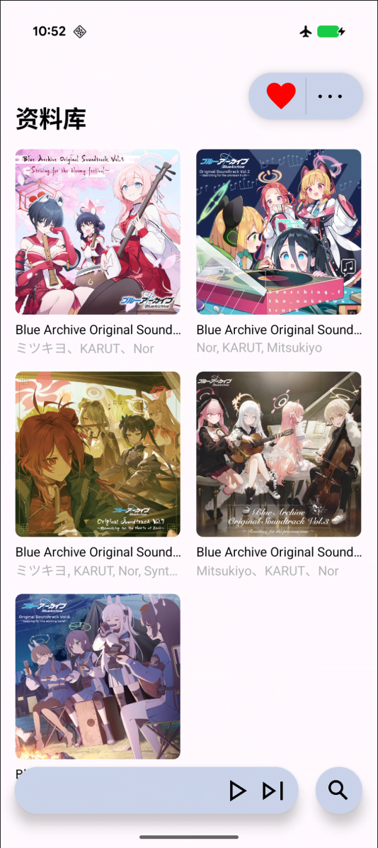
点击专辑的封面后，就会进入专辑详情页面。页面内的元素依次为：专辑封面，专辑名称，整体播放按钮，置顶按钮，专辑菜单按钮，歌曲列表和详细信息。整个页面是可滚动的设计，点击任意一首歌曲即可开始播放，或者点击整体播放按钮从第一首开始顺序播放。点击置顶按钮将会将当前专辑置顶到首页的所有专辑之上。菜单按钮将会呼出对该专辑的操作：删除专辑。
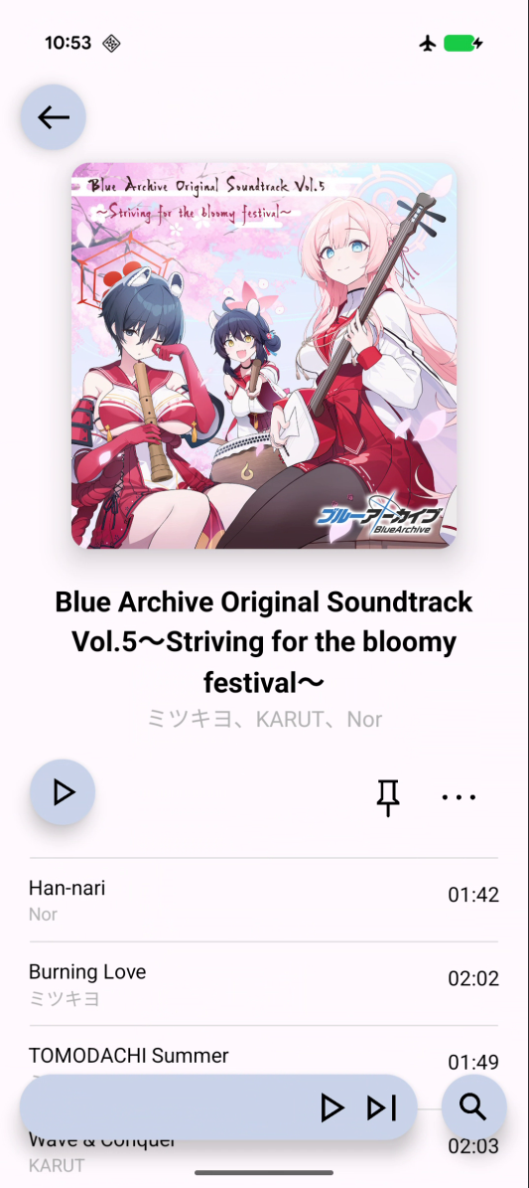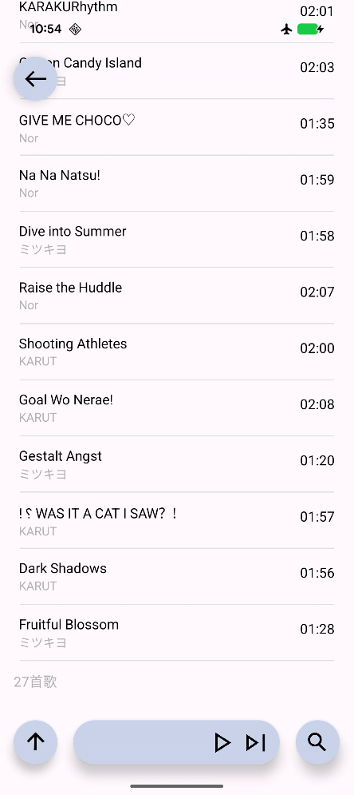
除了点击专辑这一个入口外，还有搜索页面也可以播放歌曲。在首页点击右下角的搜索按钮，即可呼出搜索页面，此时输入你想搜索的关键词，就会按照关键词出现最匹配的20条结果，先是专辑，然后是歌曲，一共20条结果，关键词越准确，结果越准确，并最后剩下最匹配的歌曲/专辑。点击专辑也会跳转详情页面。
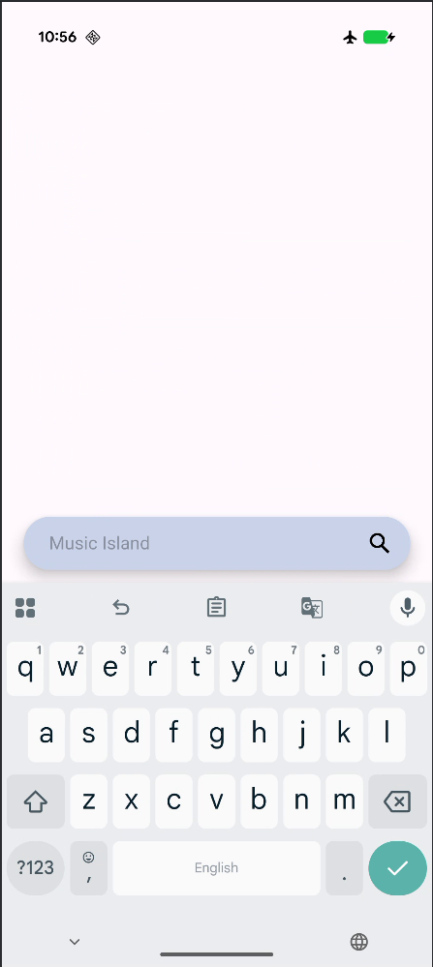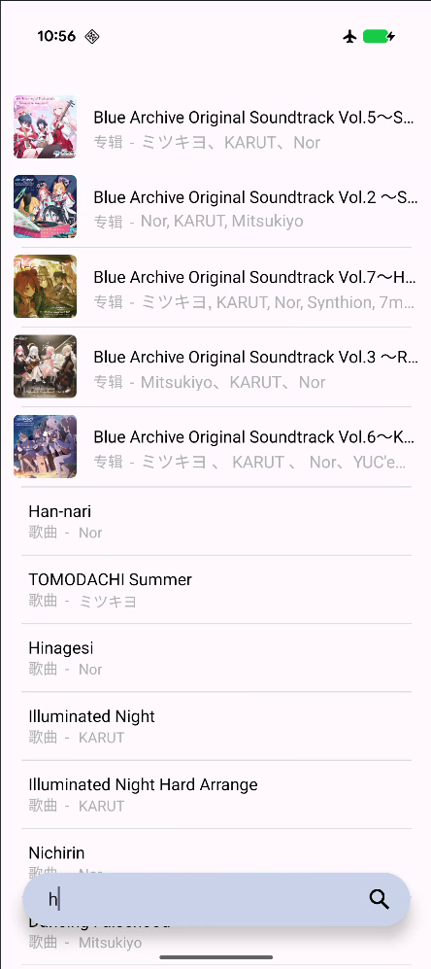
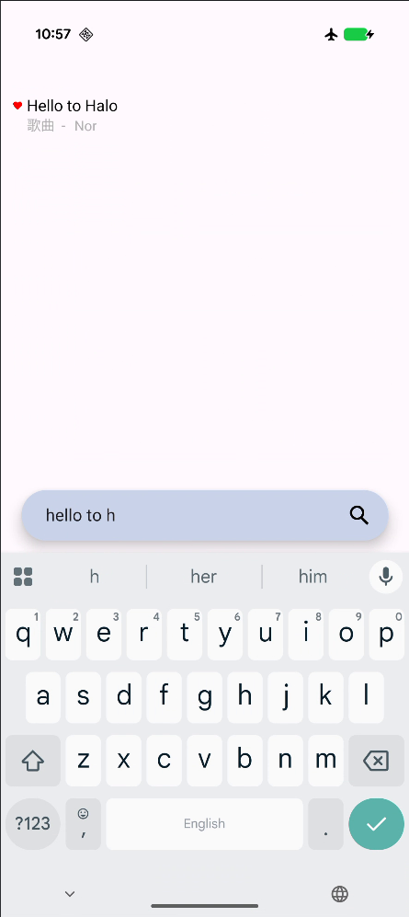
歌曲开始播放后，将会在PlayerBar显示歌曲名称和歌手名称，playerBar，返回顶部和搜索按钮将会显示在所有页面之上。返回按钮只有当你位于页面底部时，才会显现出来，你可以直接在playerBar上切歌和暂停播放。
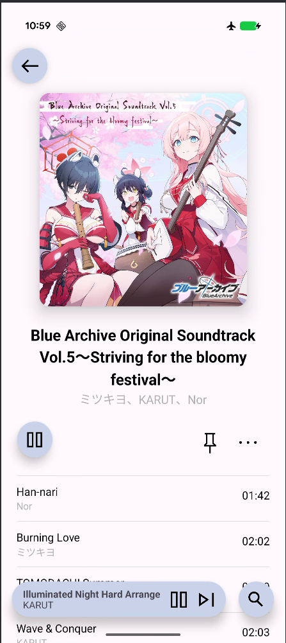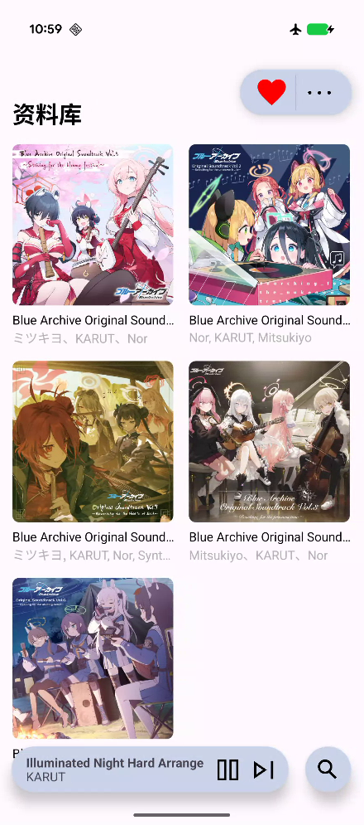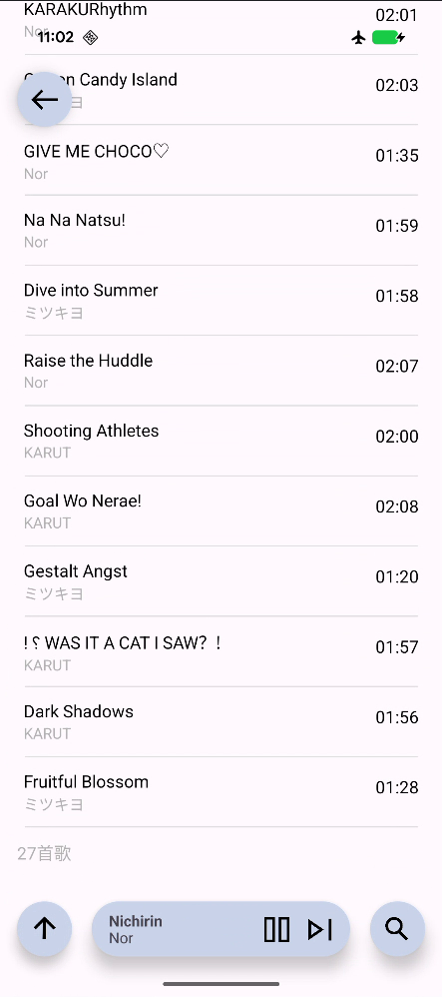
点击playerBar将会进入播放器页面，里面有歌曲封面，歌曲名称和作曲者，可以拉动的进度条，喜爱按钮，上一首，下一首，暂停播放，和播放模式按钮。模式一共有顺序，循环，单曲循环，随机播放四个模式。
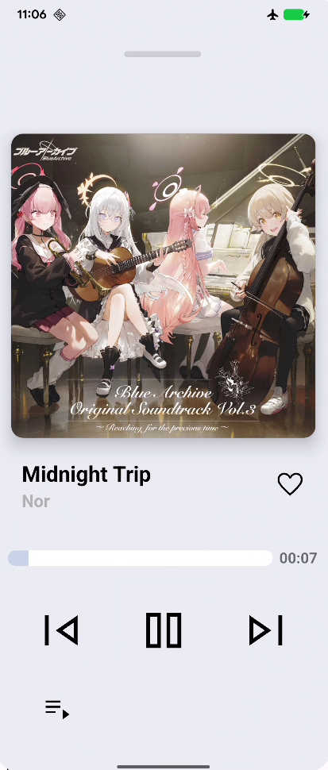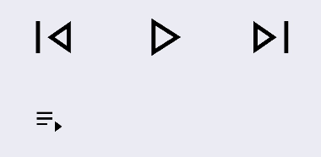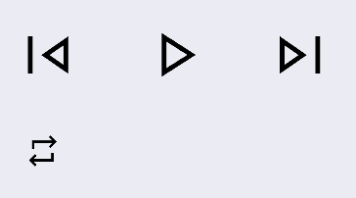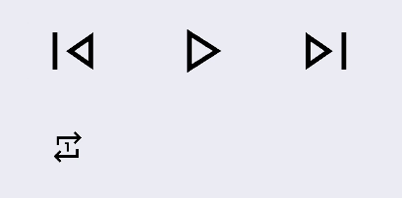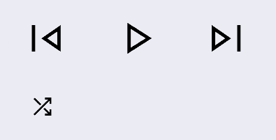
长按播放模式按钮可以呼出播放列表，这里将会显示接下来要播放的歌曲，从右往左滑会删除接下来要播放的歌曲，切换播放模式会使列表从新生成，点击播放歌曲的话列表只会生成该歌曲在专辑内往后的歌曲，全部播放完毕后暂停；循环播放会循环播该歌曲放专辑内所有的歌曲，不会暂停；单曲循环会一直循环播放当前歌曲；随机播放会生成该歌曲所在专辑内所有歌曲的乱序列表，全部播放完成后暂停播放。
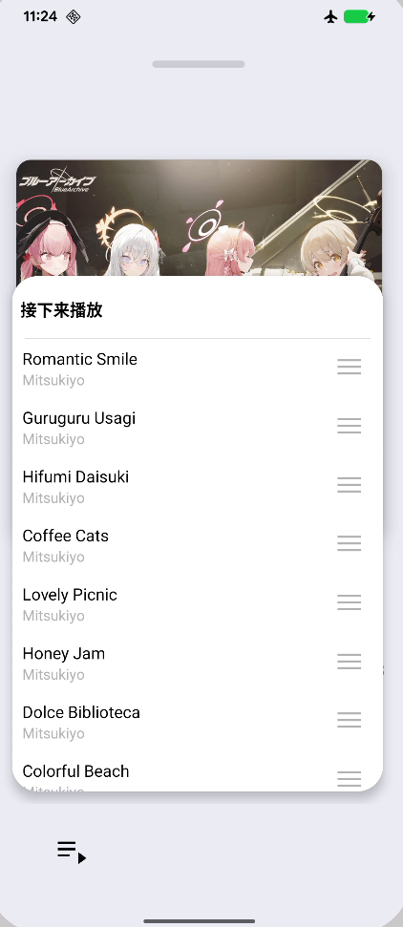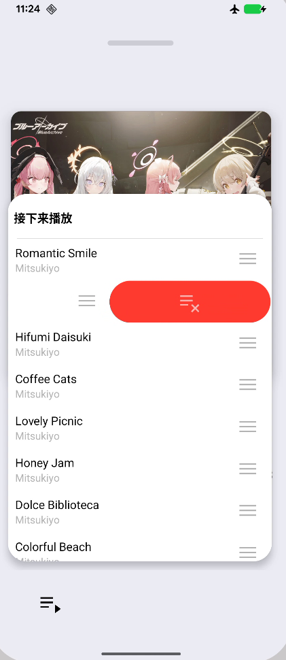
在专辑详情页面和搜索页面，从左向右滑动歌曲会将此歌曲添加到下一首播放。
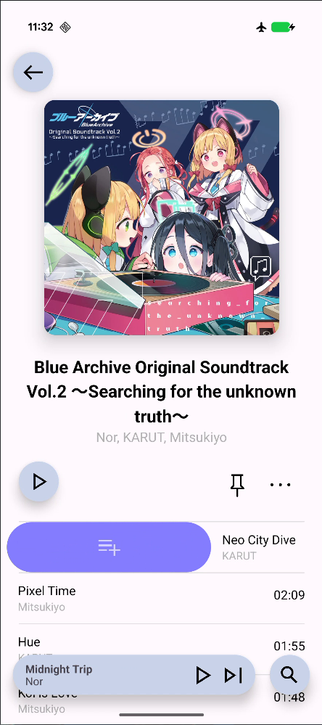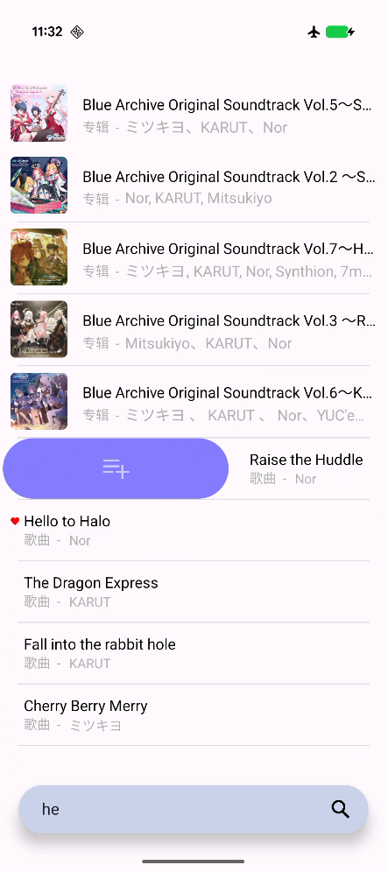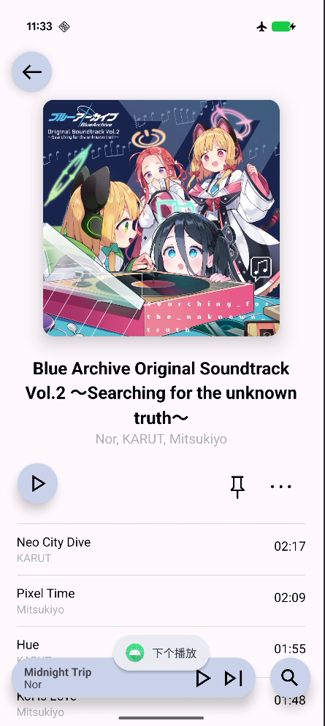
从首页点击喜爱按钮可以进入喜爱列表页面，该列表会显示所有你点击喜爱后的歌曲，并再点击后开始播放。点击喜爱后的歌曲会在所有页面在曲目的左边显示喜爱图标。
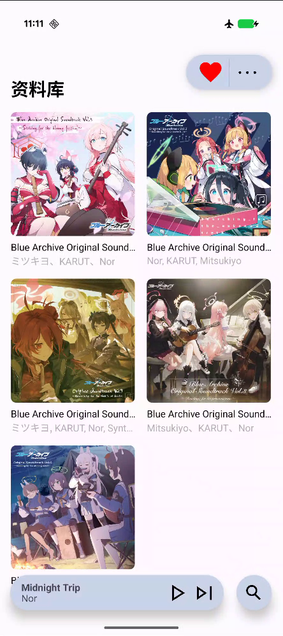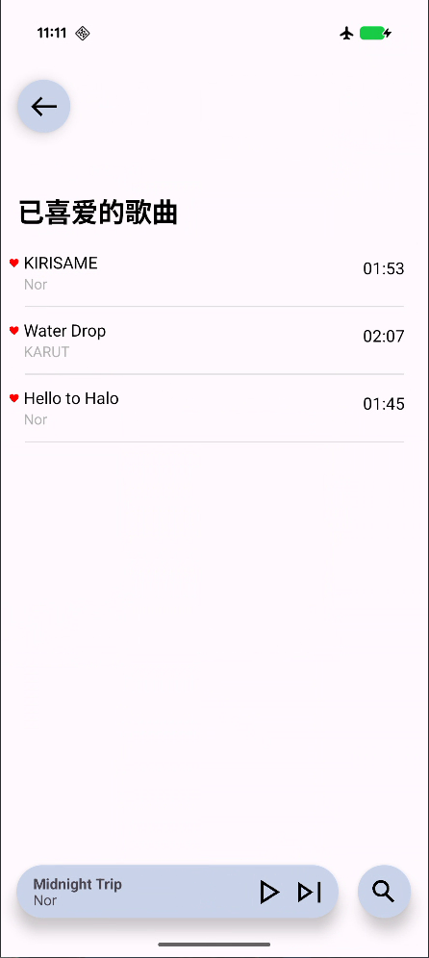
首页菜单中的编辑排序可以编辑专辑的排列顺序
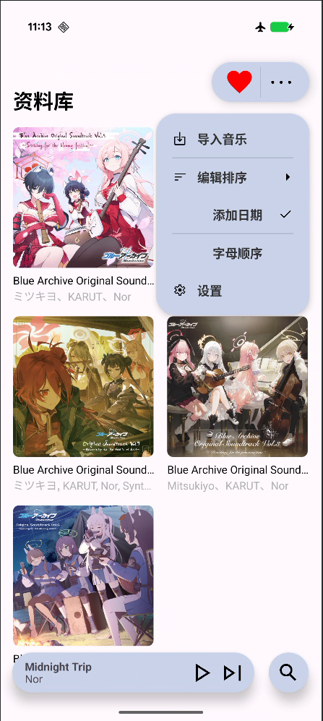
点击首页菜单中的设置会进入设置页面
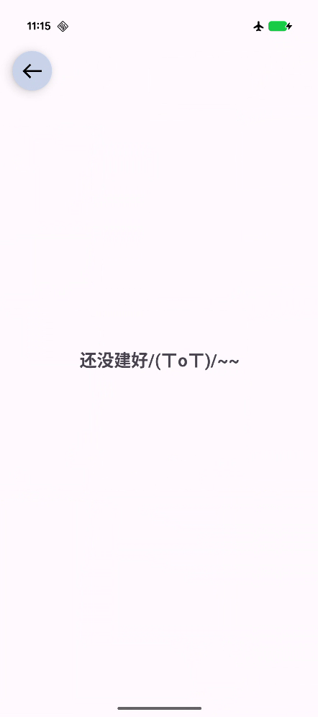
专辑和歌曲都有自己的菜单，专辑菜单在长按后呼出，会显示在对应专辑的下面，可以选择指定或者删除；长按歌曲将会呼出歌曲菜单，可以选择喜爱或者删除。歌曲菜单可以在所有页面呼出，已喜爱的歌曲在菜单中会显示撤销喜爱。
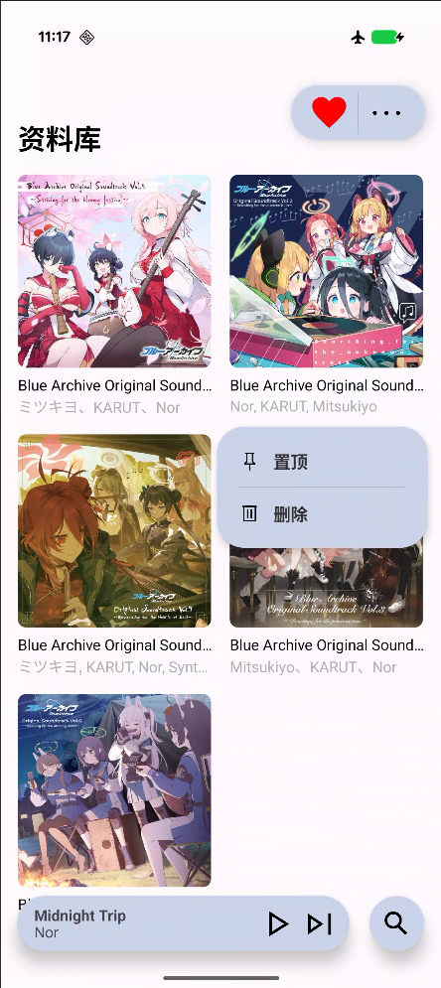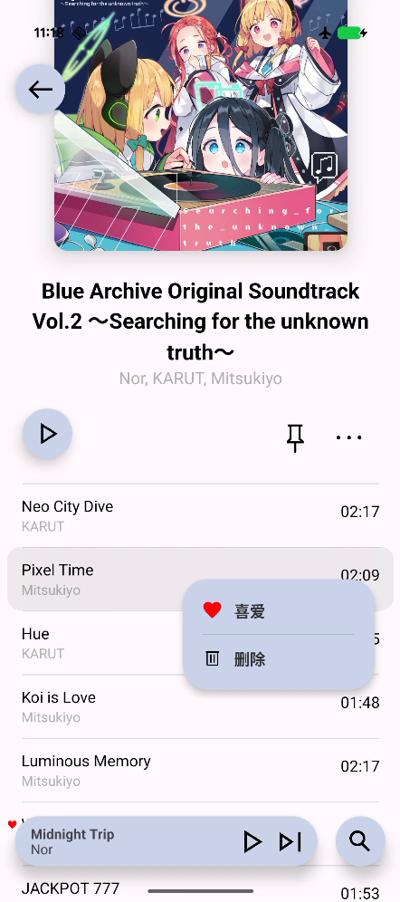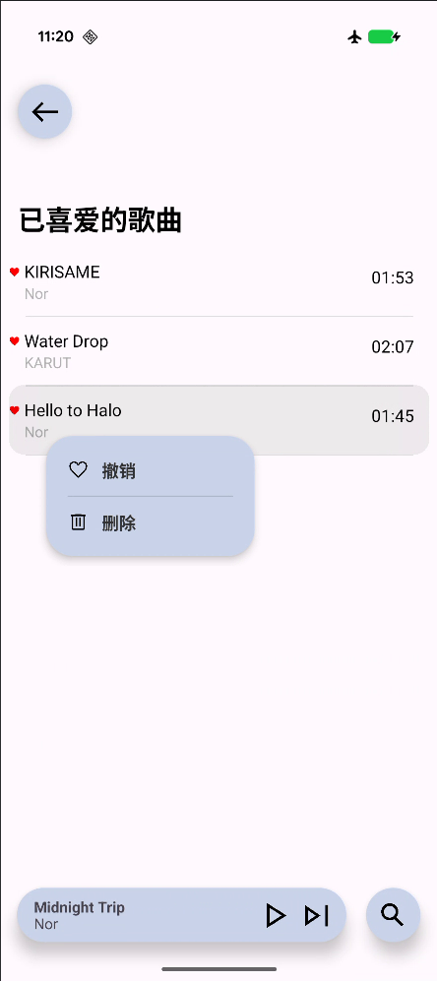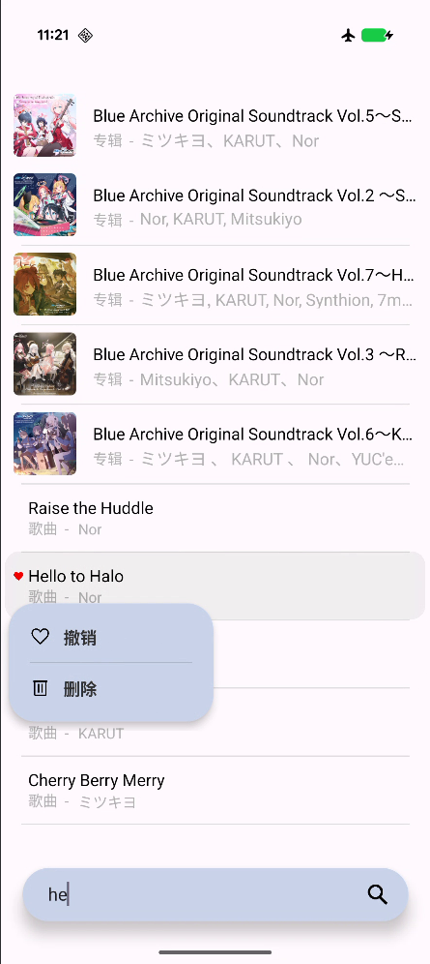

详细设计
- UI设计
1.先从首页开始。首页根布局为约束布局（constraintLayout），长宽度都为占满整个屏幕（match parent），里面包含的内容有：由约束布局包着的ImageButton（喜爱按钮），View（喜爱按钮和首页菜单中间的分割线，ImageButton（首页菜单按钮）；最底部为recyclerView（内容滚动部分）。除了根布局所有元素都设置了显示高度，高度低，就会被其他高度高的元素覆盖，最低高度的元素为recyclerView，接下来是其他元素。
所有的元素都可以为其带上标签，供代码层面使用。它们之间的位置是根据我们的设计设置好的。
recyclerView还使用了另一个独立的线性布局，用于控制滚动内容显示的样式，内容包括ImageVIew（显示专辑封面），textView（显示专辑名称），TextView（显示专辑作曲者）。
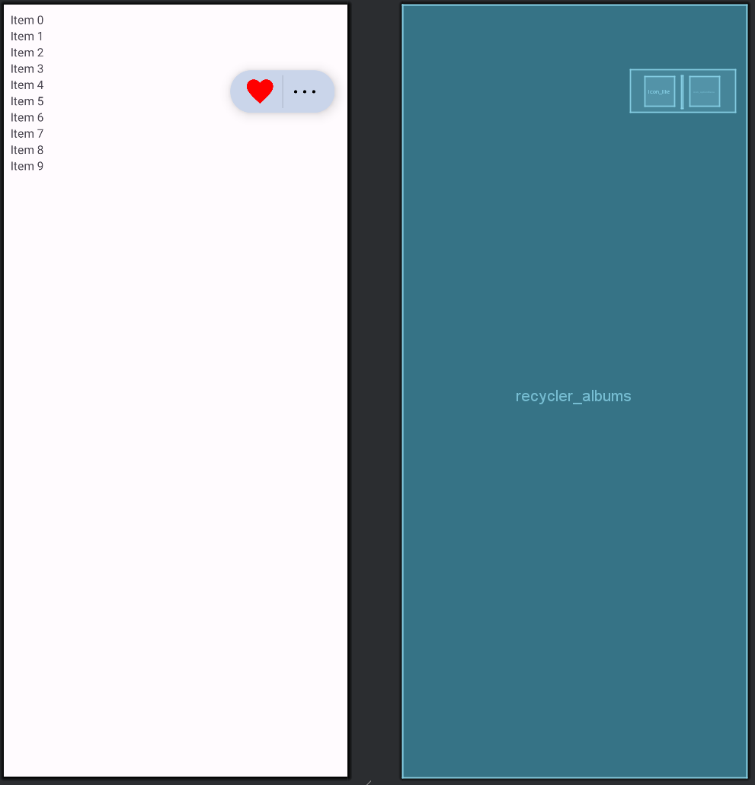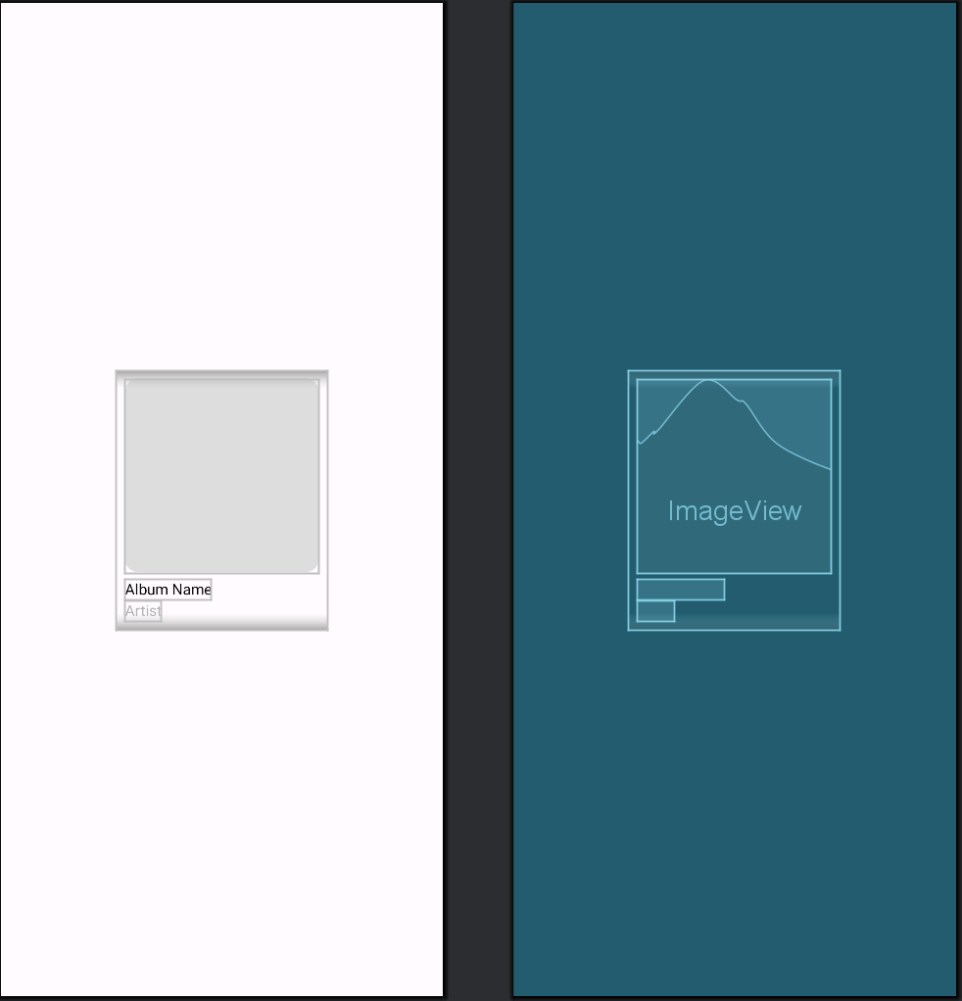
示例：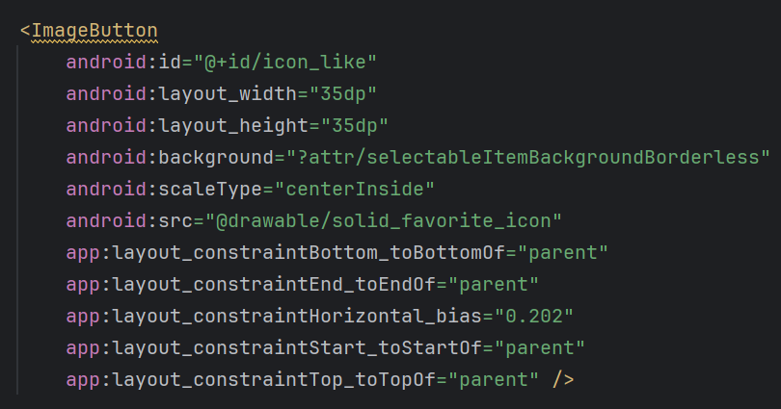

2.首页菜单布局,将在用户点击首页菜单按钮后显示，采用线性布局为根布局，里面包含：线性布局（单个导入按钮的布局，其包含ImageView，用于显示图标，TextView，用于显示“导入音乐”），view（按钮间的分割线），线性布局（单个编辑排序按钮的布局，其包含ImageView，用于显示图标；TextView，用于显示“编辑排序”；ImageView，用于显示展开图标），子菜单项（当点击编辑排序后展开的线性布局，包含添加日期，字母排序和所有图标和字体内容），设置（采用线性布局，包含ImageView，用于显示图标，TextView，用于显示“设置”）。
整个菜单应用了pill_bg作为背景样式，以ripple作为根布局。
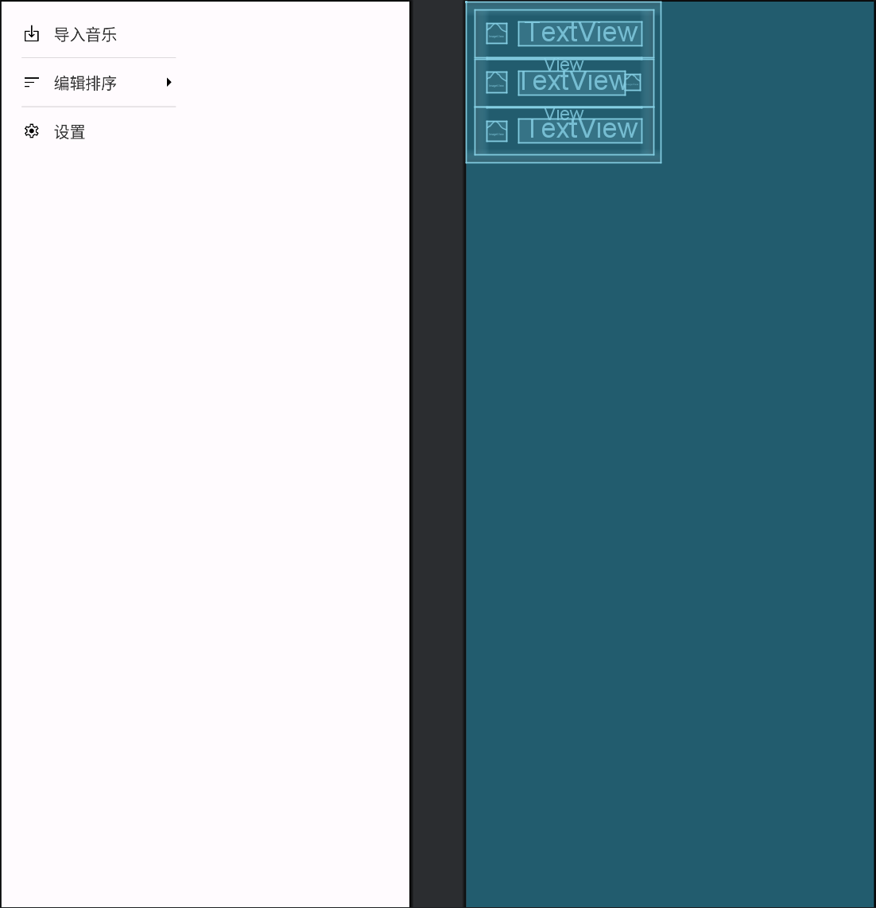
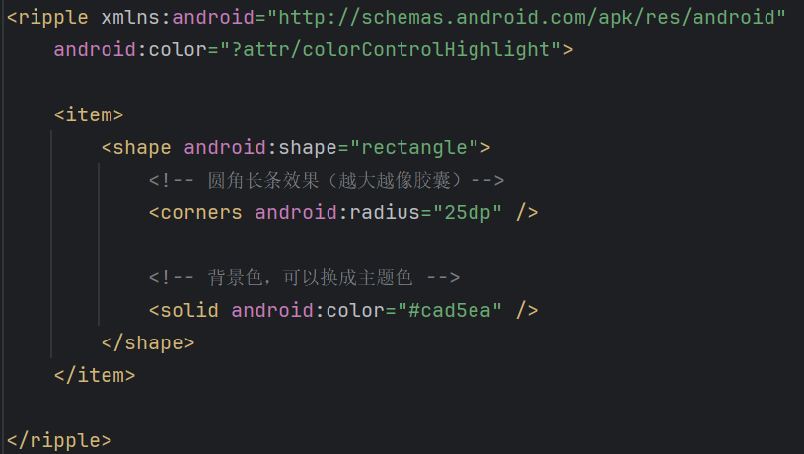
3.专辑详情页面。专辑详情页面总共使用了6个独立布局，主要布局为专辑详情列表（album_list），其他布局为顶部空白填充（item_header_blank）,专辑信息（item_album_detail）,
歌曲信息（item_song）,底部专辑信息（item_footer）和专辑逻辑布局（item_album_play）。
主要布局采用约束布局为根布局，里面的内容有：由约束布局充当底部背景的ImageButton（返回按钮），recyclerView（滚动内容）。recyclerVIew将会使用其他的独立布局充当滚动的内容。接下来将按照从顶部到底部的顺序讲解各个布局。
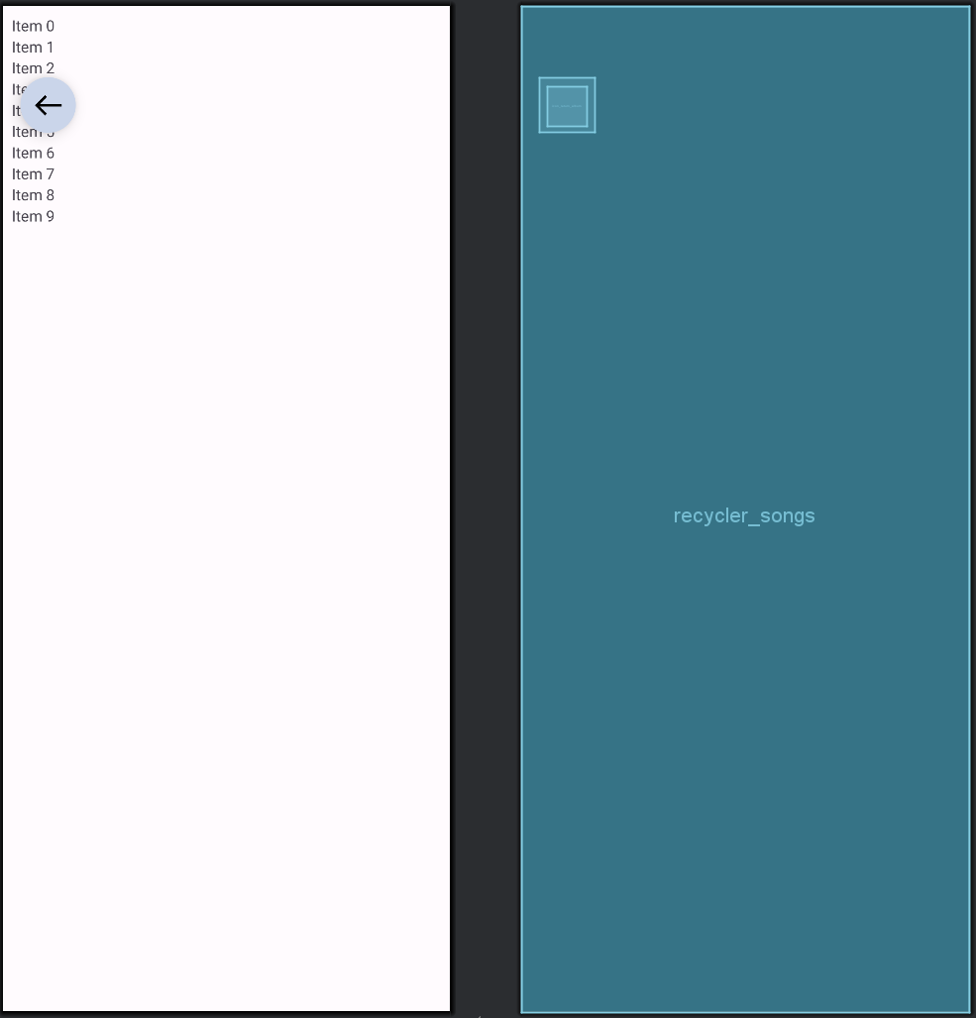
顶部空白填充使用的布局为线性布局。里面包含的元素有TextView，textView并没有设置显示内容，但是设置了padding，用于设置空白区域的大小。
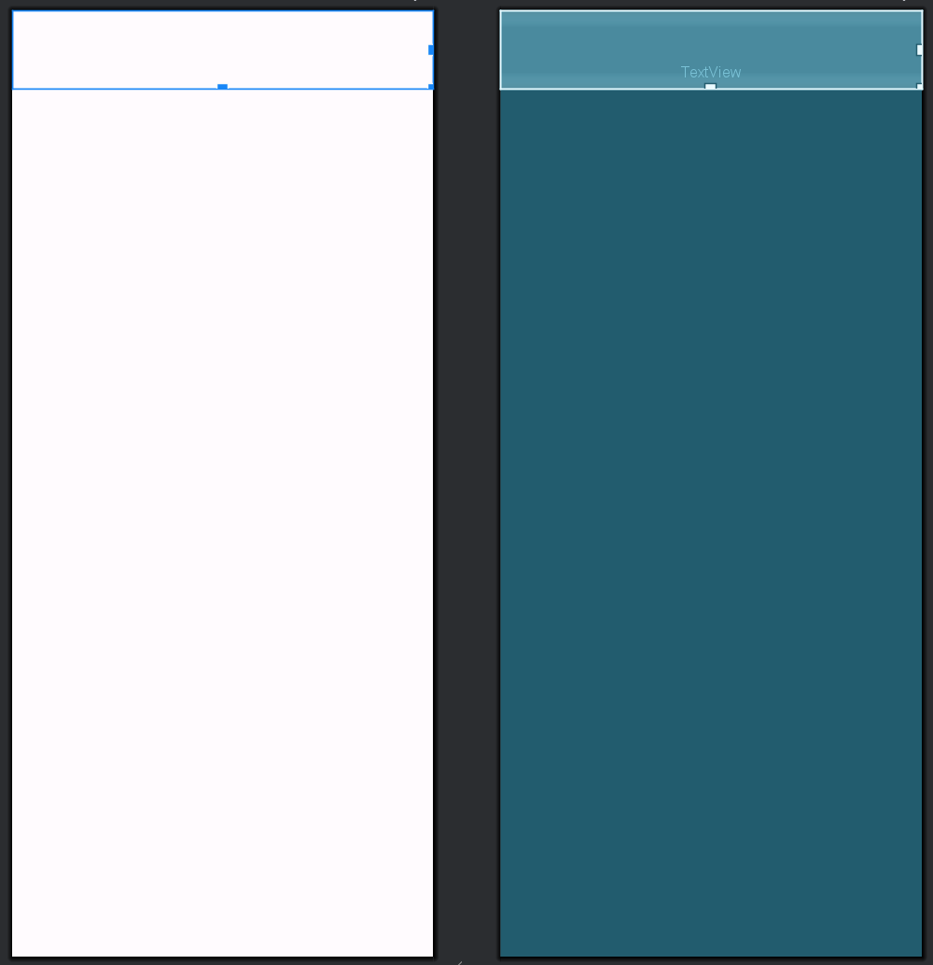
接下来是 专辑信息布局。使用的是线性布局为根布局，其（从上到下）包含的的元素有cardView（作为专辑封面底部背景，并设置了阴影，里面包含了一个ImageView，用于显示专辑封面），
TextView（专辑名称，重心设置为居中，黑色），textView（专辑作曲者，中心设置为居中，字体大小略小于专辑名称，灰色）。
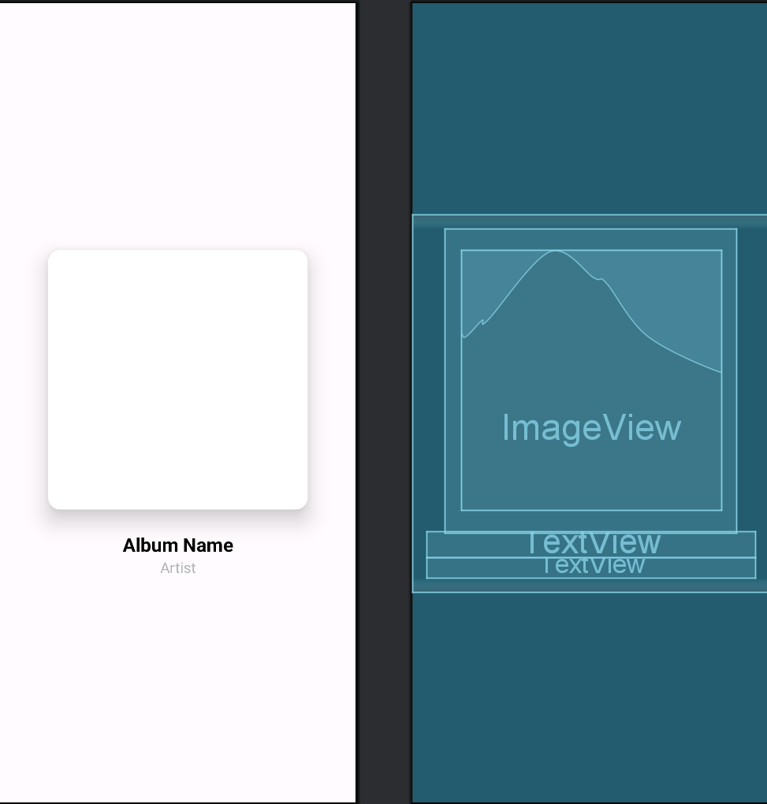
接下来是专辑逻辑布局，采用约束布局为根布局。里面包含整体播放按钮（以约束布局作为背景，背景样式为piil_bg，包含ImageButton，作为整体播放真正的按钮）；两个ImageButton，分别为置顶按钮和专辑菜单按钮。背景为透明色。
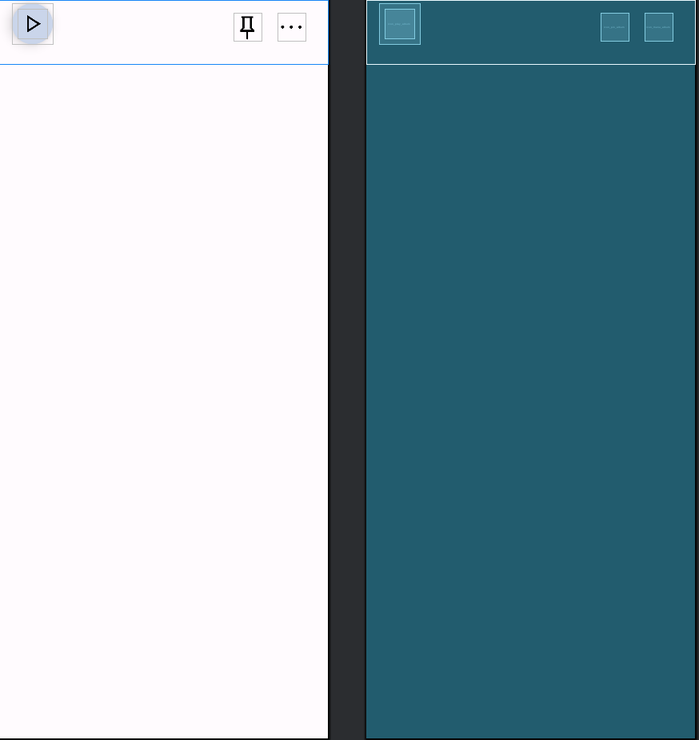
接下来是歌曲信息布局，采用约束布局作为根布局。里面（从左到右）包含的元素有：ImageView（用于显示是否为喜爱，喜爱的歌曲将会显示喜爱图标，默认为空白），TextVIew（显示歌曲名称），TextView（显示歌曲作曲家），TextView（显示歌曲播放时间）。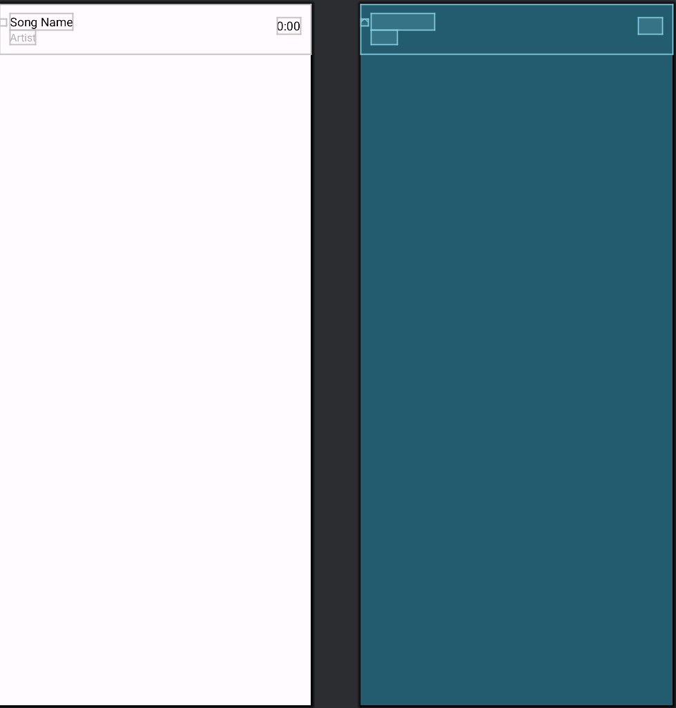
接下来是专辑底部信息，采用线性布局作为根布局（设置了150dp的高度，用于填充底部位置，拉开内容与底部屏幕的距离）。包含（从左到右）的元素有：TextView（显示专辑歌曲数量），TextVIew（空白内容，用于填充右边的位置）。
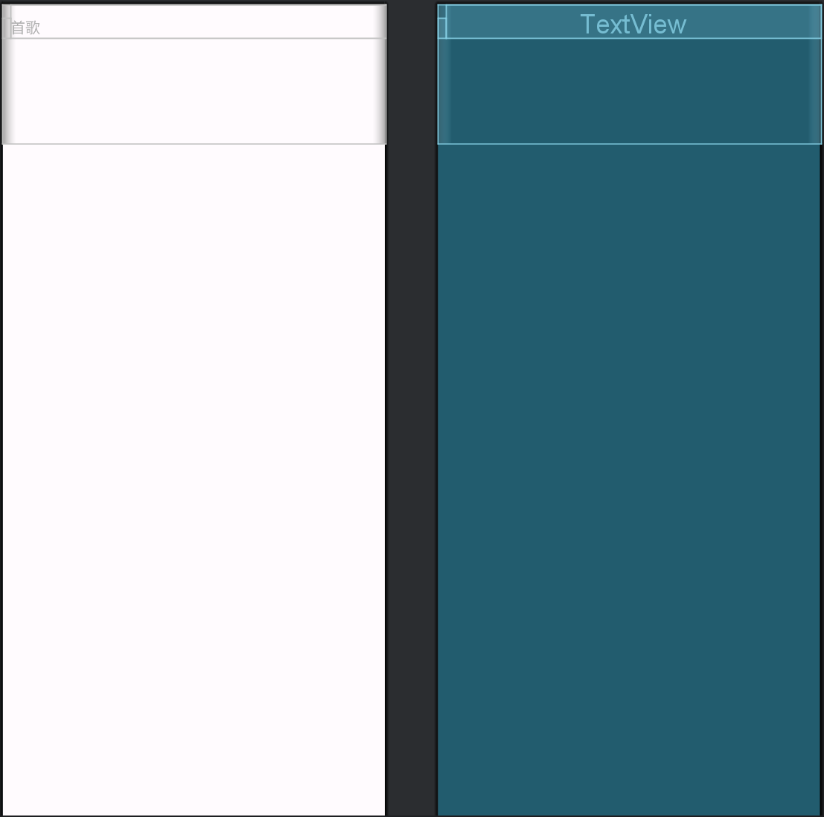
4.全局页面。全局页面显示在所有页面之上。全局页面采用约束布局，其包含（从左到右）返回顶部按钮（采用约束布局作为背景，背景样式为pill_bg，包含ImageButton，显示返回顶部图标），playerBar(采用约束布局作为背景，背景样式为pill_bg，包含两个ImageButton，分别为播放按钮和下一首按钮，包含两个TextVIew，分别为歌曲名称和作曲者)。
默认情况下playerBar会覆盖掉返回顶部按钮，当用户往底部滑动时，playerBar会缩短，显示出返回顶部按钮。两个TextView会根据playerBar的长度显示或隐藏超出部分的文本，具体由
android:layout_width="0dp"
android:maxLines="1"
app:layout_constraintEnd_toStartOf="@+id/pause_bar"
这三行代码实现。

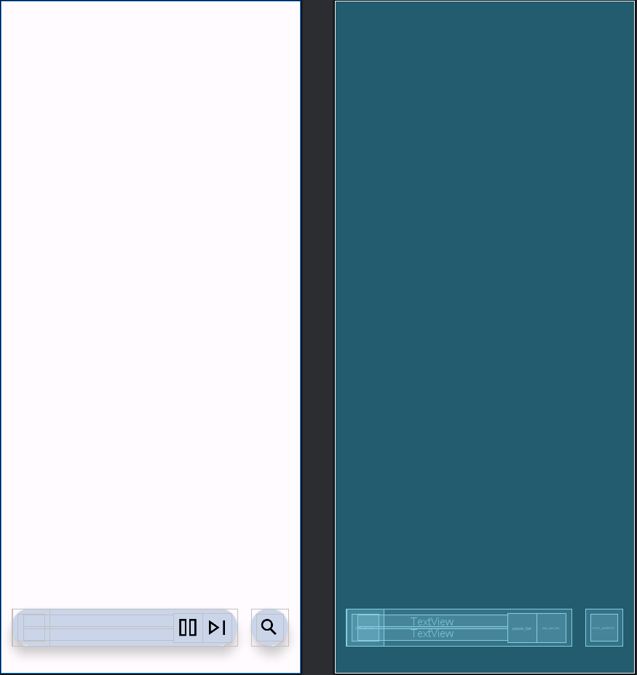
5.搜索页面。以约束布局作为根布局。其包含搜索条（由约束布局作为背景，以pill_bg为背景样式，其包含EditText，为用户提供搜索框，提示词为Music Island；包含ImageView，用于显示图标），recyclerView（滚动内容，用于显示搜索结果）。
最底部为recyclerVIew, 在其上面为搜索条。
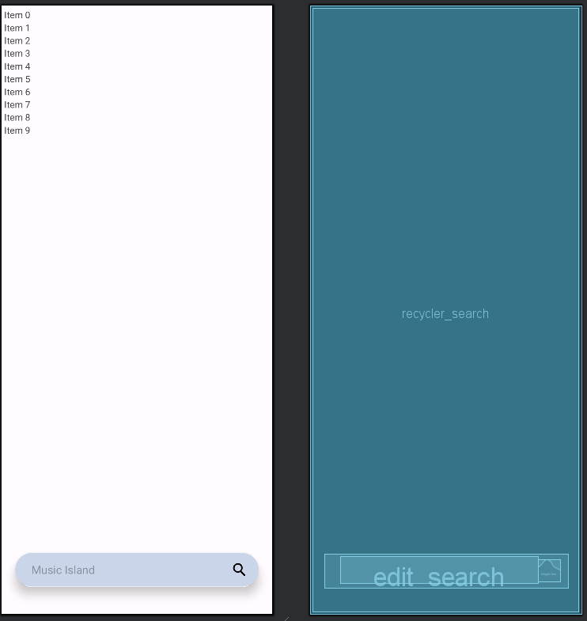

6.播放器页面，以约束布局为根布局。整体包含View（具体作用为：让被覆盖的页面盖上黑色遮罩，让用户聚焦于播放器页面，当用户滑出播放器页面时，遮罩会缓慢消失，默认为不存在状态）；包含播放面板，其以约束布局为背景，背景样式为player_bg：
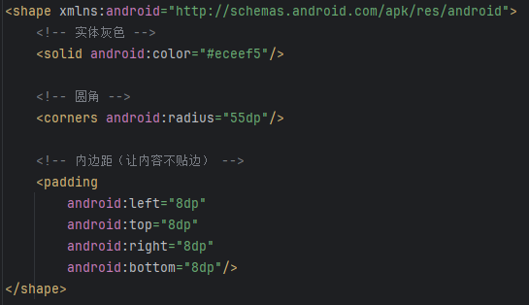
整个播放面板显示在遮罩上面，会跟着用户滑动而滑动，其包含：View（显示小圆条，提示用户可滑动关闭）；歌曲详细信息（以约束布局为背景，包含cardView，作为专辑封面的背景，并提供阴影，cardView包含一个ImageView，用于显示专辑封面；TextView用于显示歌曲名称，在其下面的TextView用于显示作曲者，在其旁边为ImageButton，用于显示歌曲是否喜爱，点击喜爱或取消喜爱）；播放逻辑（以约束布局为背景，包含三个ImageButton，分别为上一首，播放和下一首）；SeekBar（播放进度条，用于显示播放进度和拉动进度）；ImageButton（显示目前的播放模式，切换模式有具体代码实现）；
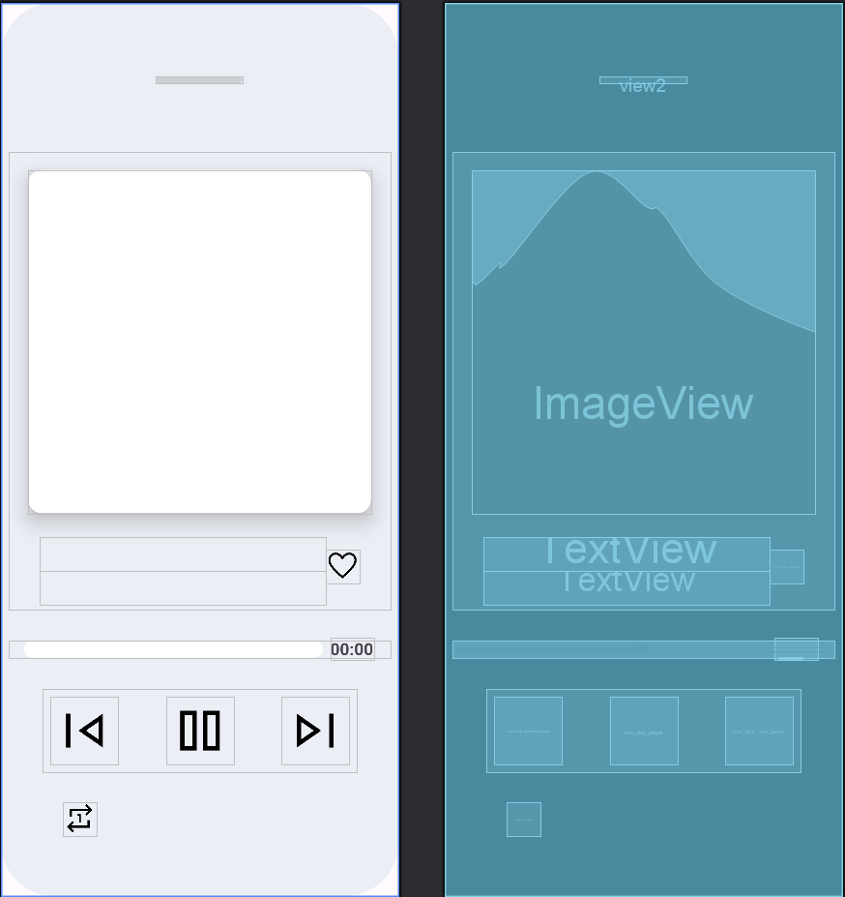
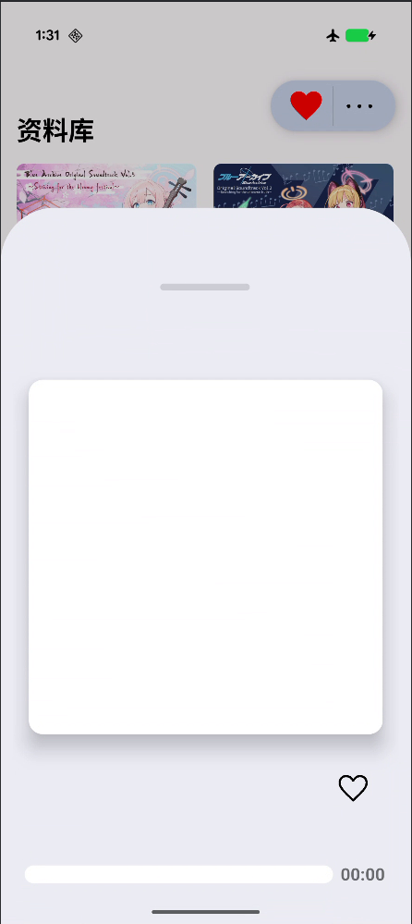
7.播放列表菜单，以cardView为根布局，包含一个recyclerView（用于显示滚动内容）
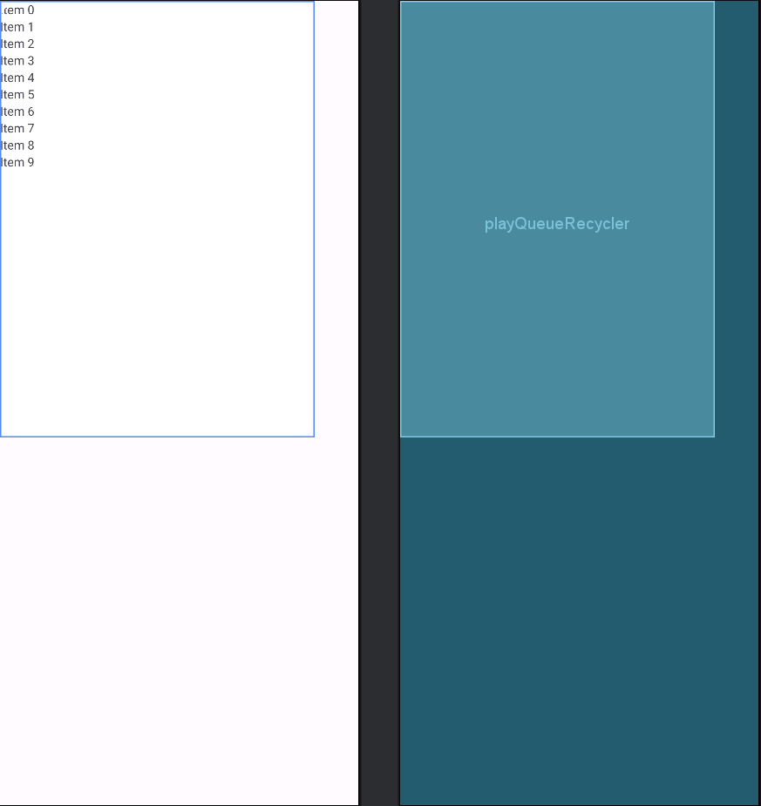
该recyclerVIew使用了两个独立布局，分别为歌曲信息（item_play_queue），头部标题(item_header_playlist)。歌曲信息部分以约束布局作为根布局，包含两个TextView，分别显示歌曲名称和作曲者；一个ImageVIew（用于显示可拖动的图标）。
头部标题用于显示字体内容和占位。以约束布局为根布局，包含一个TextView，用于显示“接下来播放”描述和占位；一个View，用于提供分割线。
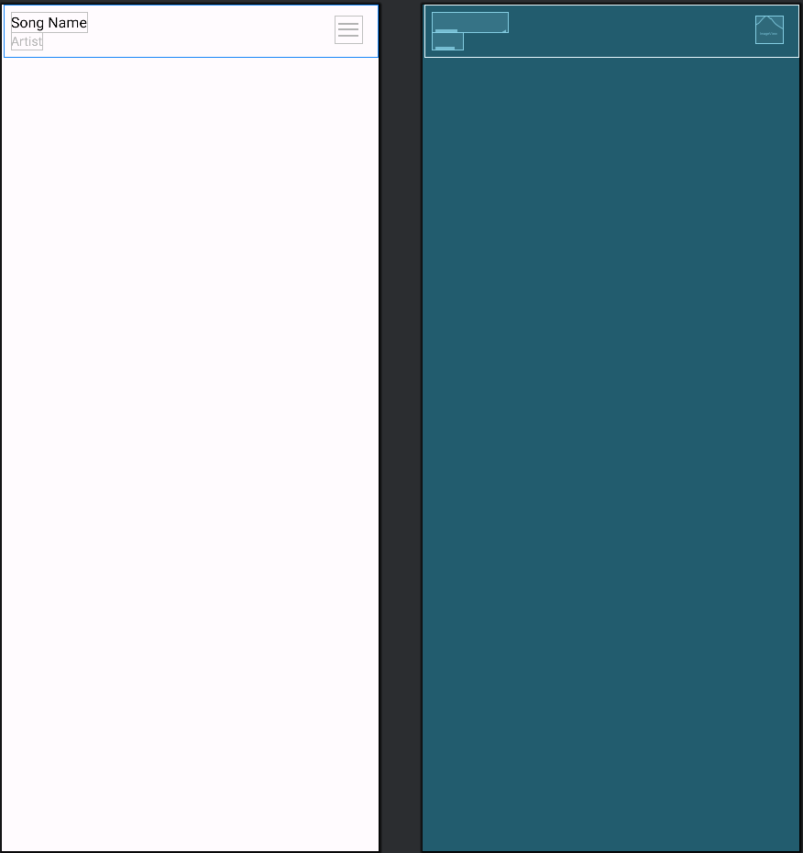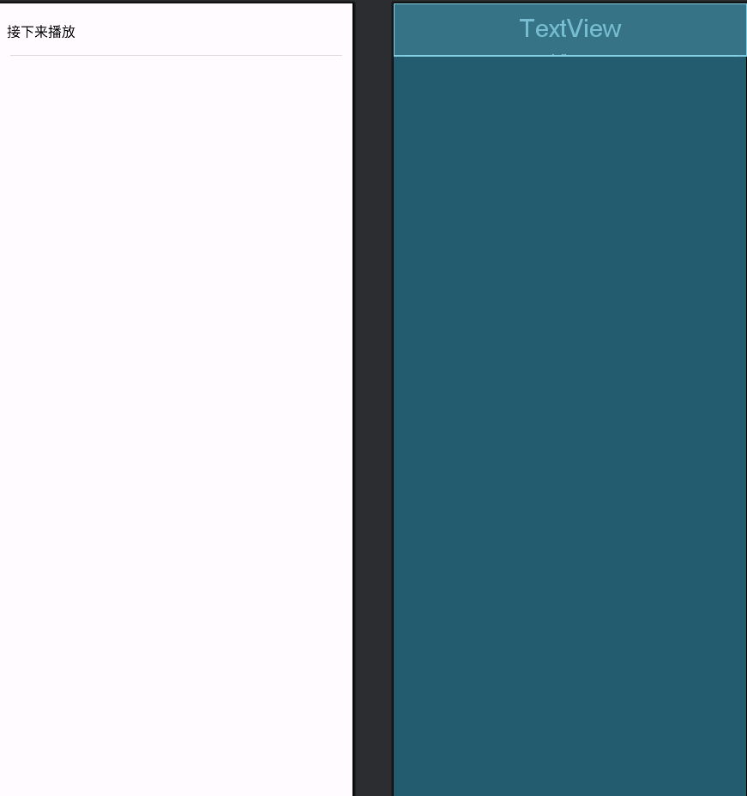
8.喜爱列表。以约束布局为根布局，其包含：返回按钮（以约束布局为背景，背景样式为circle_bg:
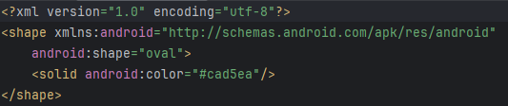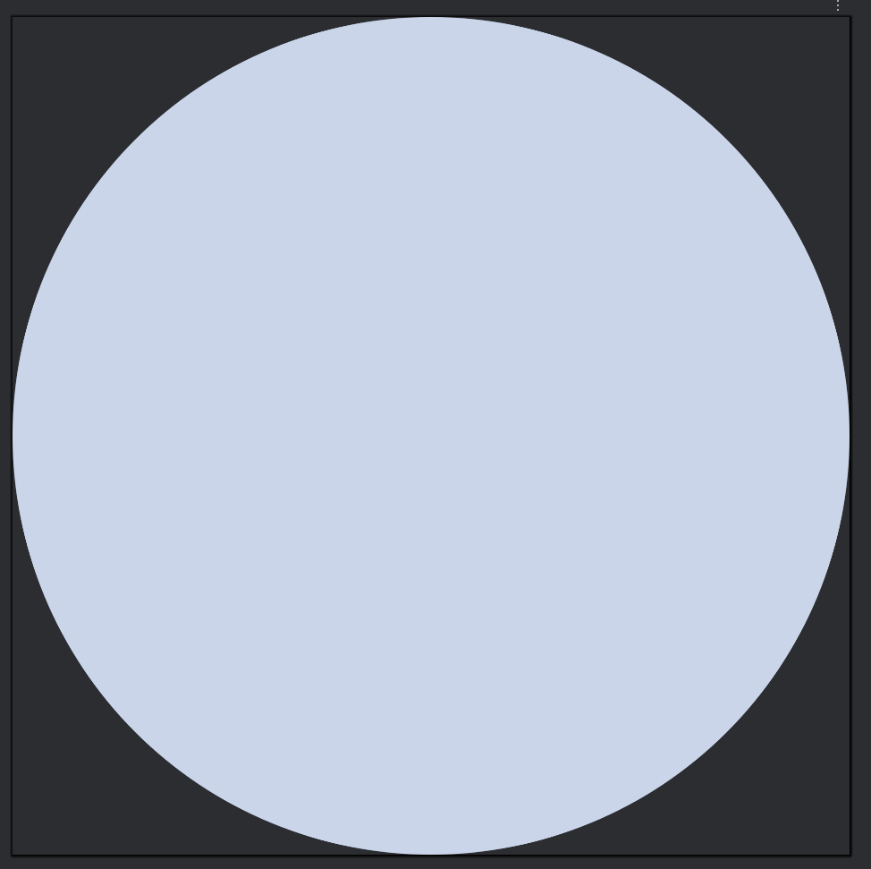
还包含一个ImageButton,用于显示返回图标，并提供点击功能）；recyclerView（用于显示滚动内容）。其中recyclerView使用到了两个个独立布局。
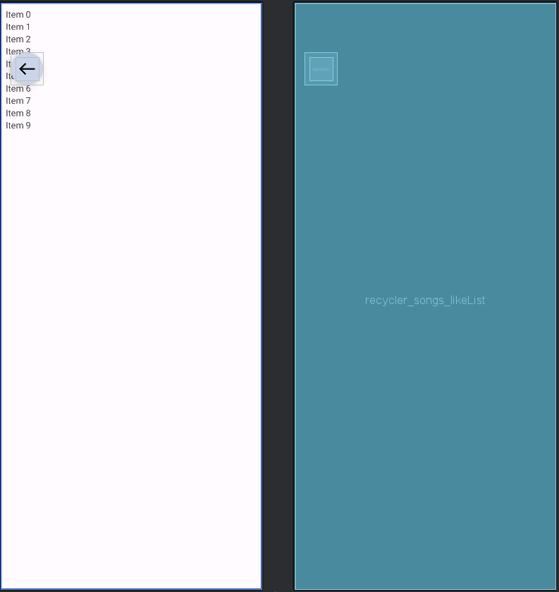
RecyclerView使用到的两个独立布局分别为顶部占位描述（item_header）和末尾空白占位（item_footer_blank），
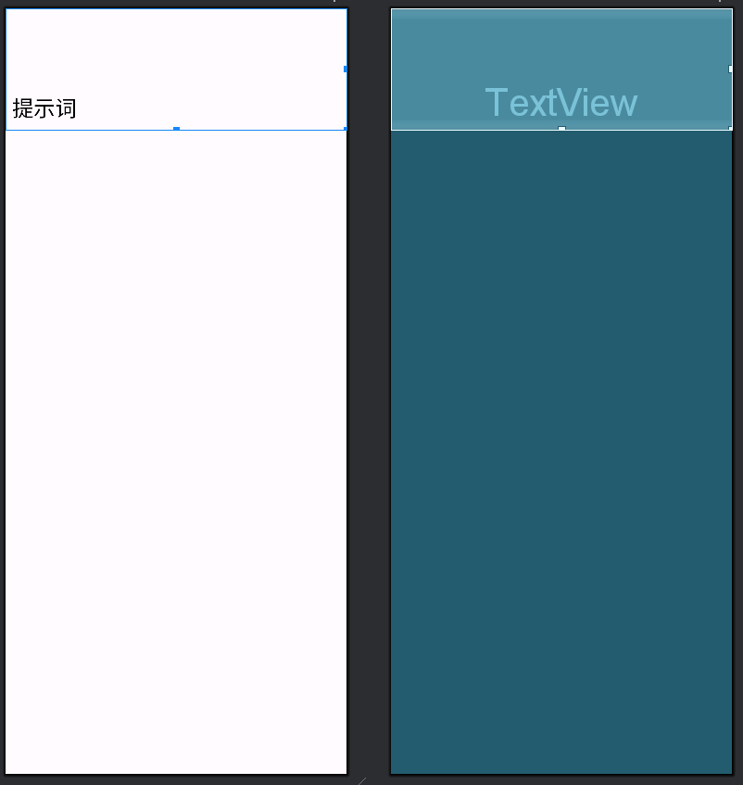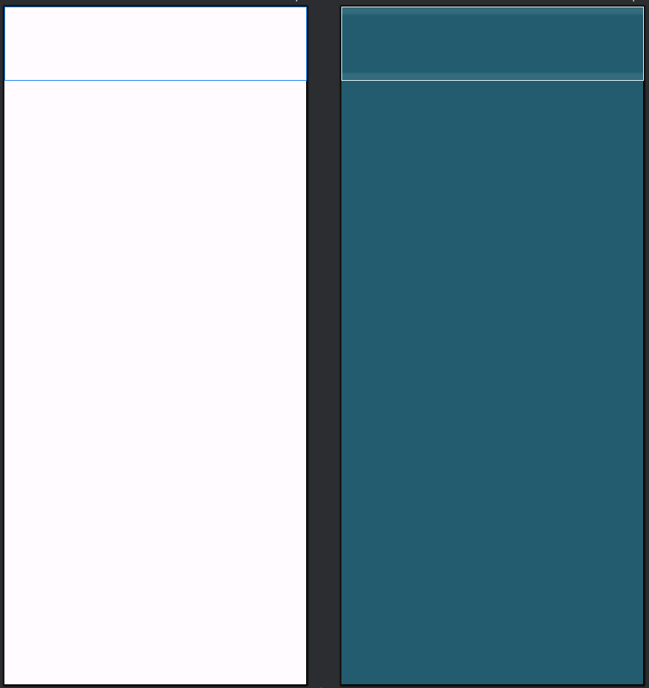
9.设置页面。采用约束布局作为根布局，包含一个返回按钮（以约束布局为背景，背景样式为circle_bg，并包含一个ImageView，提供返回点击功能并显示图标）；一个TextView（用于展示信息）。
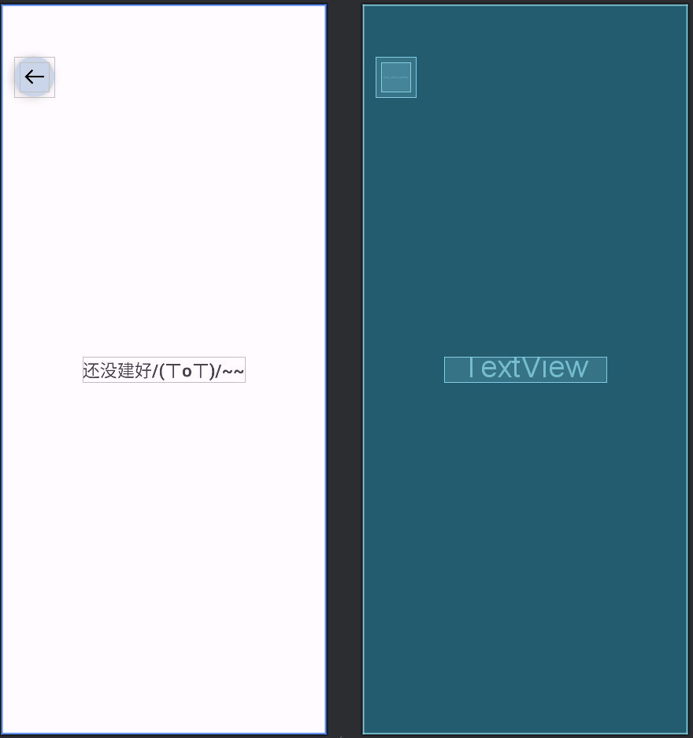

10.专辑和歌曲的菜单样式。歌曲和专辑的菜单样式和首页菜单样式基本一样，区别在于图标，提示词和id的不同。
歌曲菜单：
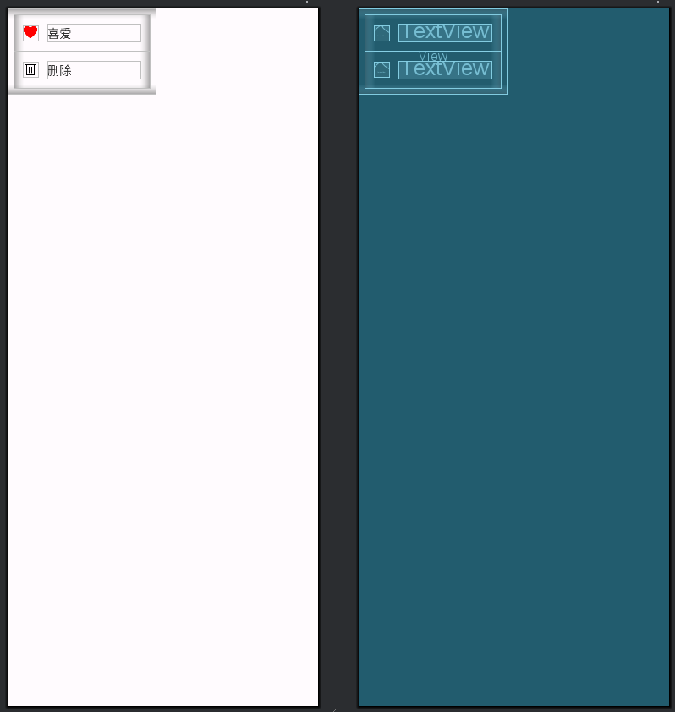
专辑菜单：
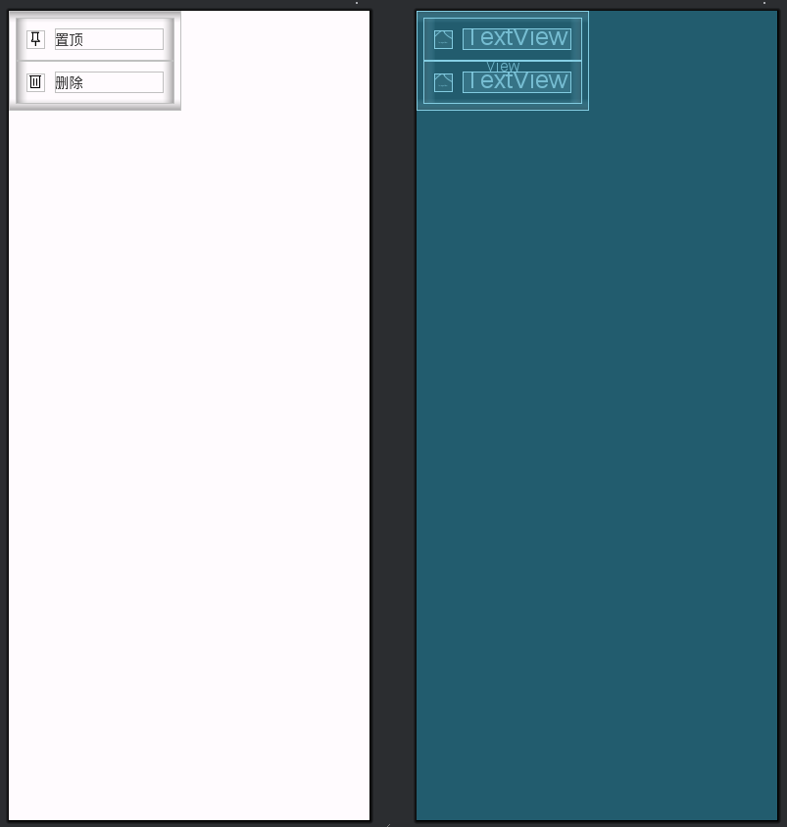
背景样式：
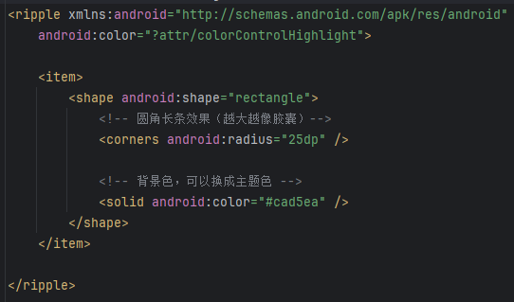


- 代码层面设计
1.各个页面的跳转。
各个页面的逻辑采用栈的形式展现，先进后出，后进先出。以下是各个页面的打开关联表：
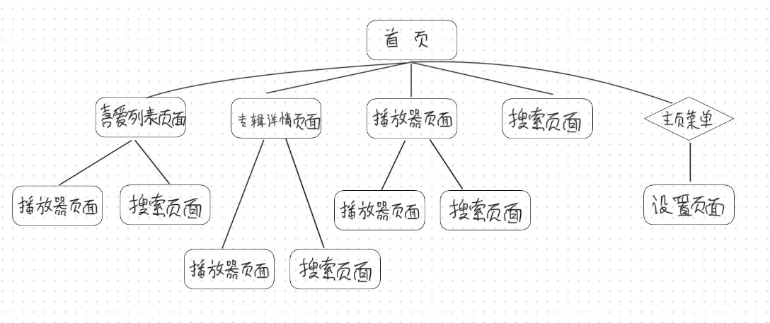
各页面的跳转需要用到Intent方法，由于页面的跳转都是产生于点击行为，所以需要为各个元素添加上标签（id），用于处理特定的元素。各个页面都需要自己的activity类，每个activity类里面都需要初始化页面内的各种元素：
Activity类绑定页面示例（名称为UI页面的名称）：

初始化各个元素示例：
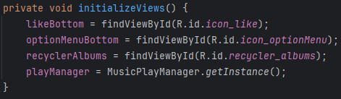
为元素设置点击监听器示例：
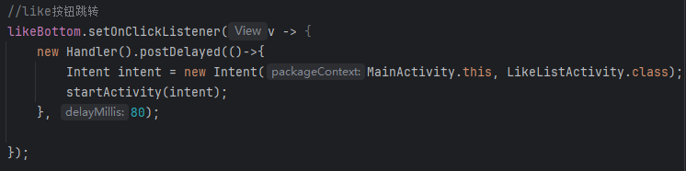
即可实现各页面的跳转。返回逻辑将遵循栈的逻辑。

2.主页面（mainActivity）。
数据导入按钮存在于主页菜单中，因此需要有处理菜单的相关方法，要用到popupView方法，先绑定菜单UI：
并绑定菜单中各个元素：
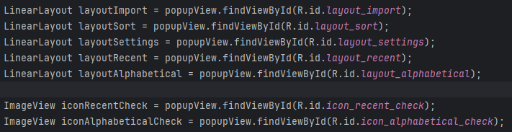
然后设置监听器：
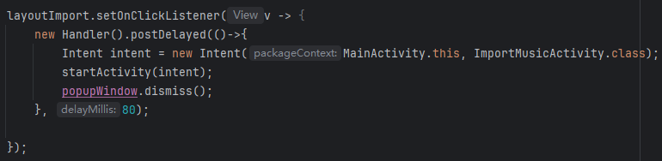
这个监听器将跳转到导入页面（ImportMusicActivity
），在导入页面中，将会处理专辑的导入。
在编辑排序功能中，需要一个PreferenceManager类，用来保存排序状态，当软件被销毁后再次打开，将会自动读取上次保存的状态。并用updateCheckIcons方法刷新目前选择的排序图标。
当数据被导入进来后，就需要一个方法处理数据的摆放形式，创建一个loadAlbumsToUI方法和一个AlbumAdapter类来处理。loadAlbumsToUI负责查询数据，并处理点击行为；adapter负责UI显示的数据。具体操作为：
从数据库查询到所有专辑：
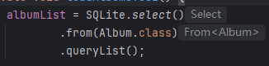
传值：
Adapter处理数据并为UI加上数据；为各UI增加点击行为：
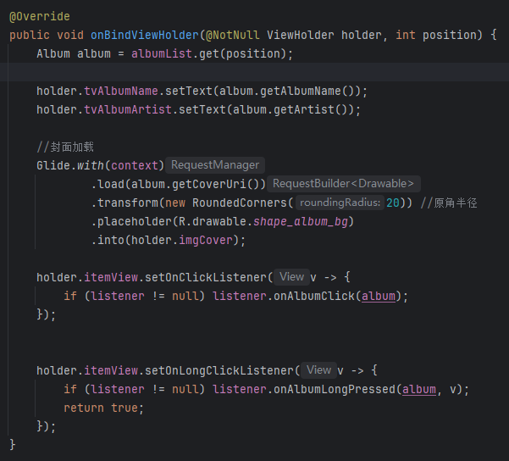
loadAlbumsToUI处理点击行为：
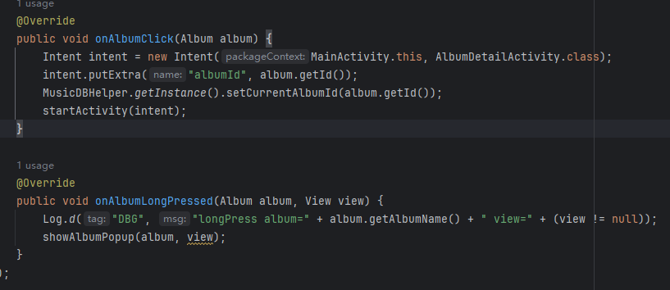
滚动内容的显示先后需要使用到concatAdapter（第一个为第一的顺序以此类推）：
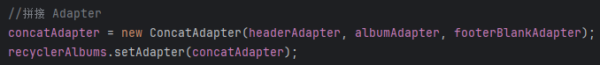
内容的排列方式需要用到gridLayoutManager方法：
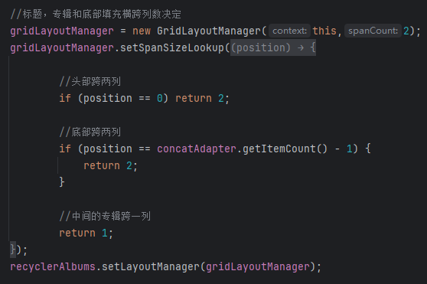
由于专辑并不需要横跨两列，所以需要一个判断方法。
顶部填充和底部填充都需要各自的adapter类来处理UI数据显示问题：
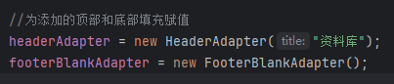
内容的滚动需要绑定RecyclerView方法：
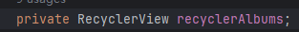
所有的adapter都绑定在recyclerView上面。
专辑的菜单需要单独的showAlbumPopup方法实现，也是绑定UI，处理点击行为，还有处理弹出位置算法。
删除专辑需要用到单独的移除方法，先从数据库层面删除，再从UI层面删除。
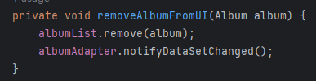

3.ImportActivity导入页面，
他其实并不算是一个可显示页面，他是负责跳转系统文件夹，用户选择文件夹后的回调和申请访问权限：
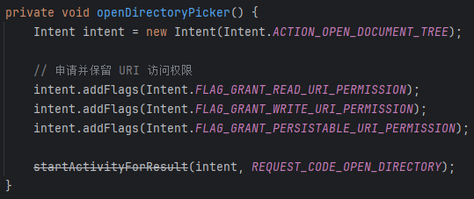
并调用MusicScanner类进行对数据写入数据库的操作：
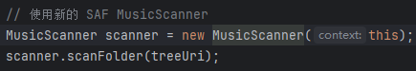
在MusicScanner类中，将会处理传进来的导入路径是否为合法路径，然后在进行元数据的提取，最后将提取到的元数据分别存储到专辑表和歌曲表中：
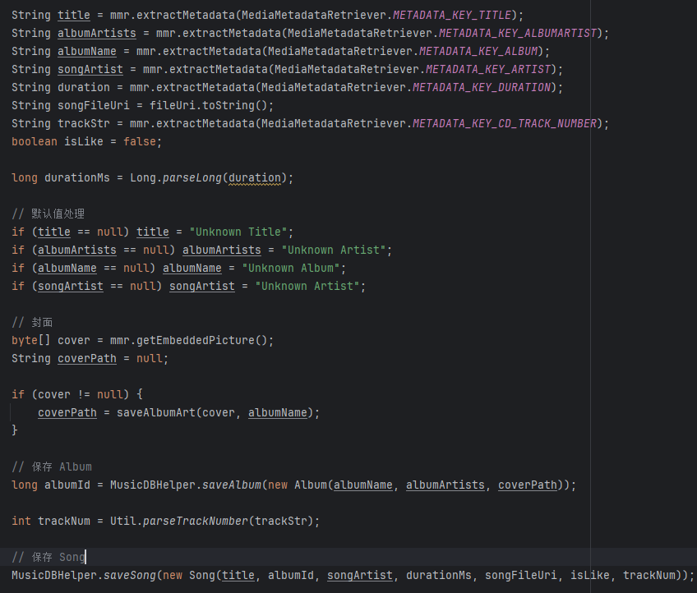
存储数据到数据库用到了MusicDBHelper类，它将执行数据库的存储操作，并防止重复数据的出现：
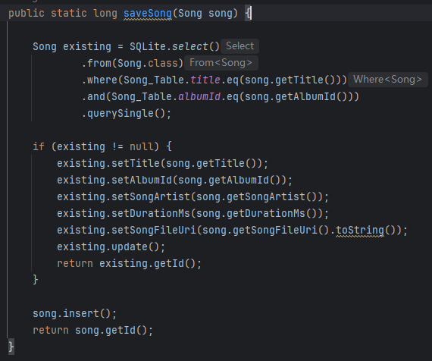
为此需要创建两个表
歌曲表的字段：
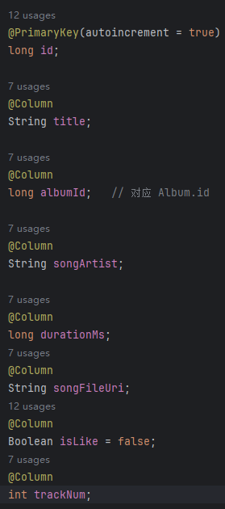
专辑表的字段：
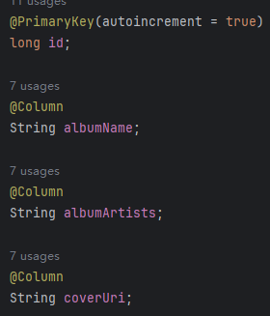
我们使用的是DBFlow数据库，支持java安卓开发，只需要加上@column标签声明字段，@table声明表，并初始化数据库就能自动生成数据库。它会提供数据库操作代码，可供项目中的任意类使用数据库操作代码。

4．BaseActivity全局显示页面。
想要该页面全局显示，就需要所有其他的activity extends BaseActivity就ok了，这样就会在每个继承了的activity上面显示该页面：
全局显示页面包括了playerBar，搜索按钮和返回顶部按钮，所以需要分别绑定对应的UI元素id并初始化，为他们设置好点击监听器，处理他们各自的点击跳转事件。由于playerBar上面还有播放按钮和下一首按钮，也需要为他们设置点击监听器，并调用MusicPlayManager类里面的播放逻辑进行播放。点击状态动画也存在于各自的点击监听器中：
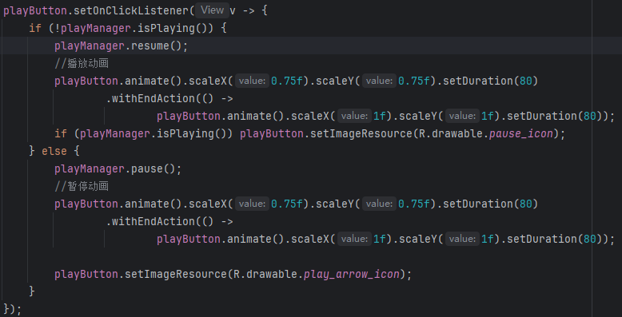
单击事件发生后也需要更新图标的状态（播放/暂停）。
正在播放歌曲的信息会出现在playerBar中，因此也需要从MusicPlayManager类里面获取当前正在播放歌曲的详细信息：
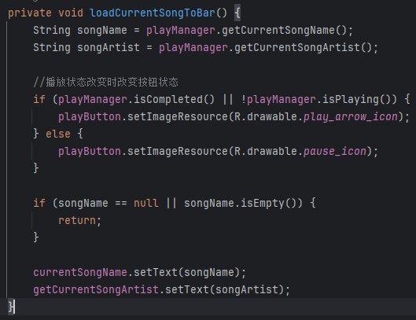
我们设计了playerBar会遮挡返回顶部的动画，当位于顶部时，playerBar延长，遮住返回顶部按钮，提供更多的playerBar点击空间，滑动一定距离后，playerBar将会缩短，露出返回顶部按钮。具体原理为：在所有可滑动的activity上面注册监听器，为防止activity之间的跳转导致的动画闪烁，我们决定监听开始的时间为用户开始滑动的那一刻，当用户开始滑动时，将会触发监听器，监听器将会调用onActivityScrolled方法存储用户滑动的累积距离，当距离超过设置好的像素距离后：
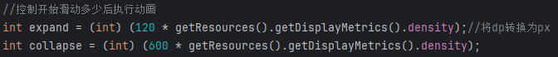
将会开始调用播放动画的方法
animatePlayerBarWidthWithConstraint方法
动画为安卓原生自带的动画。我们只需要调用它即可。
往上滑动同理，到达一定像素距离后，触发动画，盖住返回顶部按钮。但是还有一个问题，按钮之间都有阴影，按钮之间的重叠会导致阴影的加重，看起来非常不自然，因此需要一个处理返回顶部按钮阴影的方法：
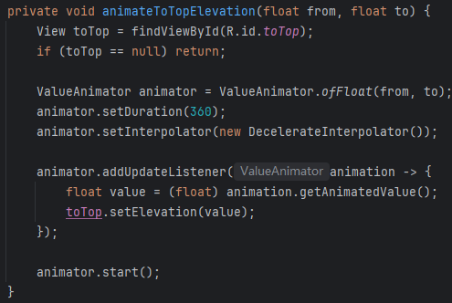
当开始播放延长或者缩短的动画时，阴影将会渐渐消失或者渐渐显现，持续时间为360ms。

5.SearchActivity搜索页面。
首先绑定并初始化各个UI元素。当点击搜索按钮跳转到搜索页面时，我们为了提升用户体验，选择直接打开系统的键盘并准备好关键词的输入，因此需要用到autoOpenKeyboard方法：
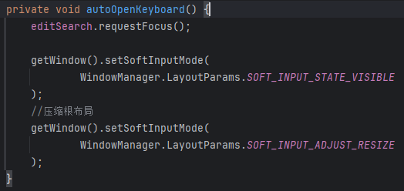
由于我们的搜索输入框设置在底部，在键盘弹出后将会遮挡输入框，为此我们为输入框设计了平移动画。处理平移动画，我们需要创建setupKeyboardAwareSearchBar方法，它将以键盘弹出为信号，播放弹起或者回到底部的动画。
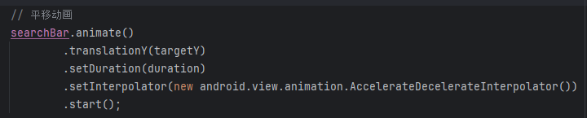
当用户输入关键词的时候，我们希望以关键词改变为信号，改变搜索结果，而不是输入关键词后，点击搜索按钮来执行搜索。这样的方法会提升用户的体验，也会提升搜索的效率。当然，为了防止出现问题，我们设置了延迟，禁止连续的数据操作，延迟为250ms。
在searchDatabase方法中，我们将会根据键入的关键词搜索分别搜索歌曲和专辑，并合并到一个List<Object>类中，并设置最多显示20条结果，并提示searchAdapter刷新UI ：
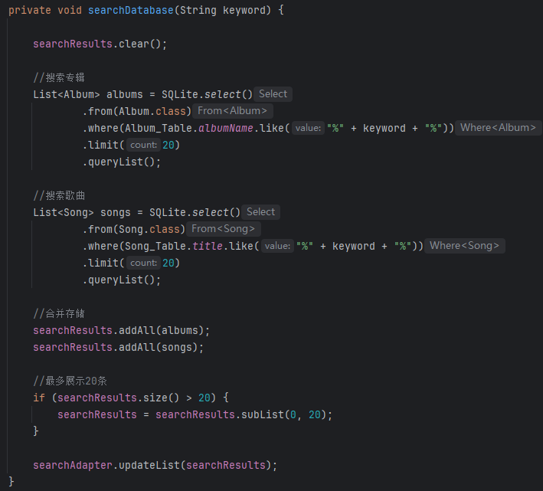
为了让数据显示到UI界面中，我们需要创建SearchAdapter，用于处理得到的数据改以怎样的形式呈现。我们需要让专辑类型的结果显示专辑封面，专辑名称和作曲者，需要绑定之前设计好的UI界面：
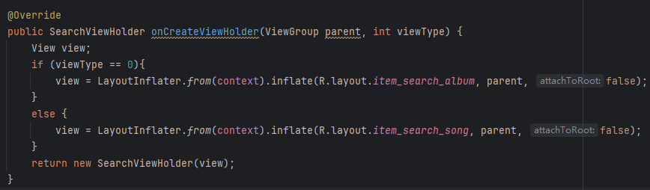
歌曲显示是否喜爱的图标，歌曲名称和作曲者，这些具体的数据位置也需要绑定：
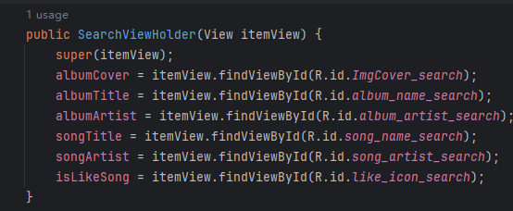
最后分别为专辑和歌曲设置点击监听器，为activity之间的跳转做好准备。在adapter里面，也会将传入的结果将各自的信息绑定到UI元素中：
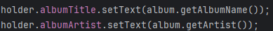
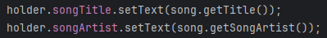
最后当adapter将所有的数据都绑定到各自的UI上了之后，就有activity里面的loadResultsToUI方法处理数据摆放的方法。由于数据可以滚动，所以需要用到RecyclerView方法，绑定UI中的RecyclerView，由于需要用到顶部填充和底部填充，所以需要创建各自的adapter来处理UI在recyclerView中的显示方式，最后用到cancatAdapter设置他们的显示顺序。由于结果需要占满真个屏幕宽度，所以不用设置排列方法，默认就是占满整个屏幕宽度。
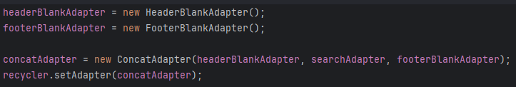
还需要写专辑和歌曲的点击处理方式，专辑点击就跳转到专辑详情页面（AlbumDetailActivity）,歌曲点击就开始播放歌曲，长按歌曲后将会出现菜单：
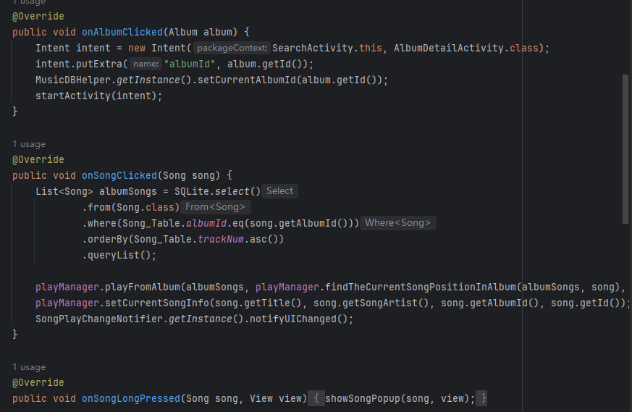
菜单也需要独立的方法来处理。绑定对应的菜单UI元素，处理UI点击监听，删除的话就会调用删除方法（removeSongFromUI
）由于结果属于混合结果，所以需要先从结果中筛选出属于Song类型的结果，然后执行UI层面的删除，最后执行数据库层面的删除。

同步刷新UI的方法
因为歌曲旁边有是否喜爱的提示图标，他需要在歌曲喜爱状态刷新后立即刷新，为此也需要一个独立的方法来处理。歌曲除了存在于搜索结果，也存在于播放器页面（playerActivity），专辑详情页面（albumdetailActivity），所以我们需要一个专门的Notifier类来通知何时刷新UI。在notifier类里面有这些方法：addlistener，removelistener，和notifyStateChanged方法。当一个activity需要UI刷新时，要在该activity上注册监听器addlistener，并指定activity里面的刷新方法，在activity销毁时需要removeListener，防止内存泄漏。然后再会引发状态改变的位置中加上NotifystateChanged方法。比如当我为一首歌在搜索页面点击喜爱后，搜索页面会调用自己的刷新方法刷新UI，由于我点击了喜爱按钮，他将会触发NotifyStateChanged方法，通知所有注册了listener的activity刷新UI，这样就实现了UI的同步刷新。
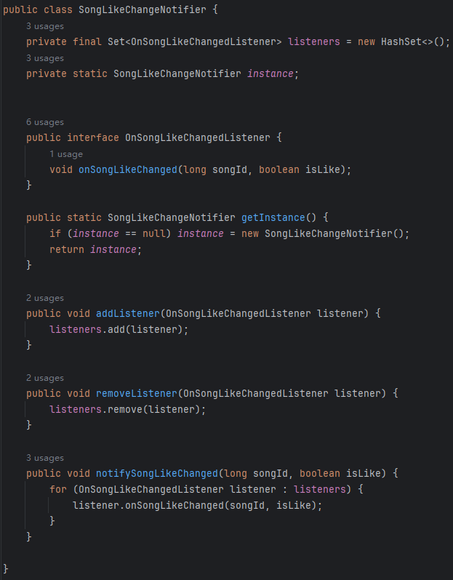

滑动插播功能的实现
由于我为歌曲添加了滑动插播的功能，所以需要新建一个MixedListSwipeCallBack类来处理滑动的动画和数据的处理。
因为搜索列表属于混合列表，包含了歌曲和专辑，所以需要专门的callback来处理搜索结果处的滑动。为了能让滑动效果能应用到搜索列表中，我们需要绑定搜索列表的recyclerView，并使用ItemTouchHelper方法：
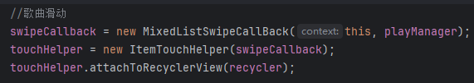
然后是数据的处理，我该如何让callback知道我滑动的是那首歌？
我们不能直接从searchactivity里面拿数据，因为这个数据是混合数据，它包含了专辑的数据，所以不行，为此我们要到searchAdapter里面拿数据，因为数据的分流会在adapter里面进行。在adapter中，我们会对数据分成专辑和歌曲，并分别为UI绑定上对应的歌曲信息，就在此时，我们只需要在提取出歌曲的位置新建一个方法将song赋值到新的变量上并保存，再新建一个getter方法供callback调用到新的变量，就完成了数据的传递：
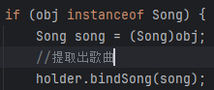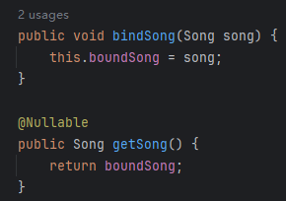
那callback是怎么知道我滑动的是哪首歌的呢？那首先我们得先知道adapter是怎么知道我们滑动的是哪首歌。Adapter通过onBindViewHolder中写好的setOnclickListener获得我们点击的position，他不只能用于处理点击逻辑，还能获取到点击的位置，
之后在callback中调用getBindingAdapterPosition方法就能获得点击的位置：
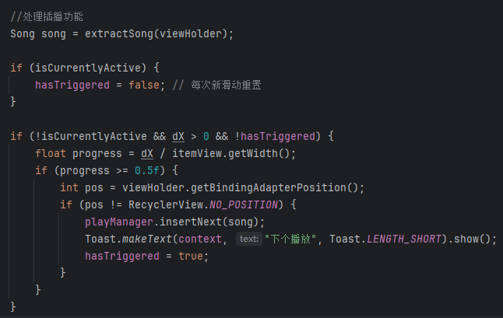
之后调用MusicPlayManager类的insertNext方法即可成功将歌曲插播到下一首。

6.LikeListActivity喜爱列表页面
喜爱列表的逻辑非常重复，基本上和之前的列表类实现方式一样，对UI元素的绑定，adapter处理数据绑定UI，在activity里面处理数据的摆放形式，在处理歌曲的点击或长按逻辑，注册UI的刷新listener，删除歌曲时处理UI的变动和数据库的操作。
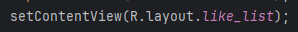
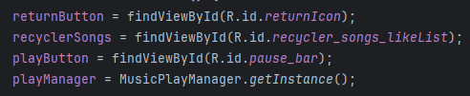
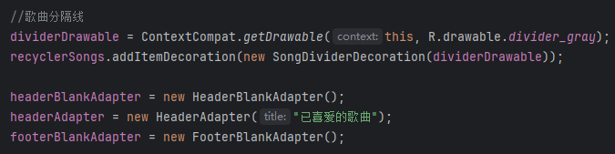
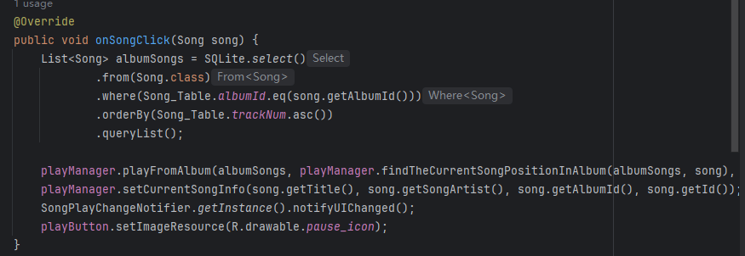
歌曲分割线需要新的SongDividerDecoration类来处理，它的工作是：决定recyclerView内部的元素那两个元素之间需要放上分割线，以及分割线的长度，当然分割线的样式需要绑定我们写好的UI。这是一个通用类，所有需要用到他的地方都可以调用。
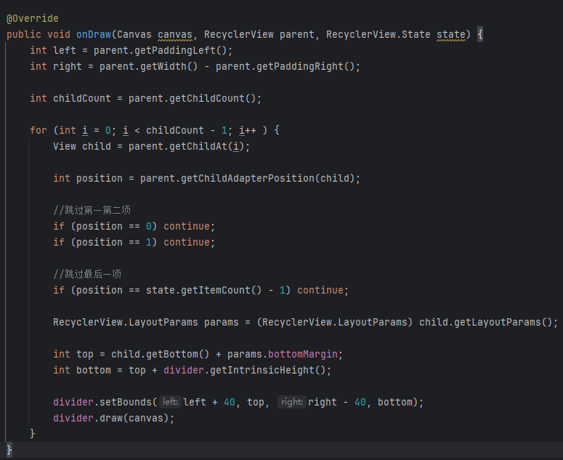

7.SettingActivity设置页面
由于时间问题我们并没有完成这个页面，目前这个页面只会显示UI设计好的样子。还有一个处理返回按钮的listener。
既然没什么好讲的，那我们就来讲解一下activity的生命周期。
Activity的生命周期分为onCreate，onPause，onResume和onDestroy。
当我们第一次跳转到activity时，activity就会率先执行onCreate方法里面的逻辑，就像main方法一样，所以有任何需要在一开始就创建好的方法就需要写入onCreate方法里面。当我需要保存一些数据时，修需要写入onPause方法中，当activity不再成为焦点但是并没有被destroy掉的时候，就会执行onPause方法。
当我们重新回到activity的时候，就会执行onResume方法，需要恢复的数据可以写入onResume方法里。当我们将整个软件移除后台后，activity就会执行onDestroy方法，如果我们注册了listener之类的方法，就需要写入到onDestroy里面。当然它还有很多状态，但是基础的状态就这四个，onCreate是必须存在的，其他的并不是必须存在的
SettingActivity中的方法：
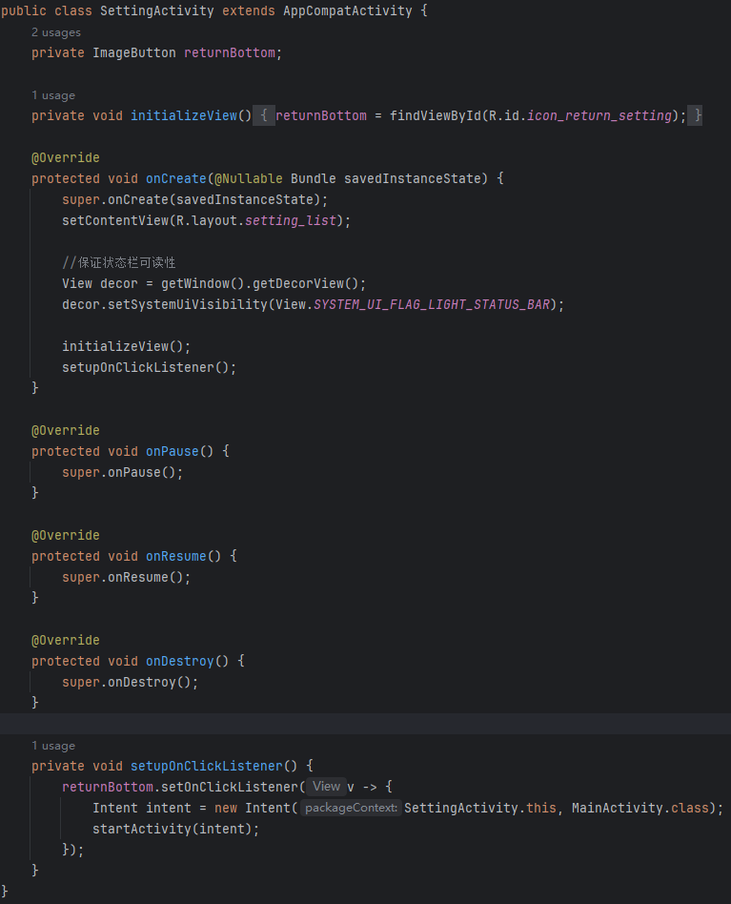
8.AlbumDetailActivity专辑详情页面
专辑详情页面总体来说也是一个滚动内容列表（RecyclerView），数据的UI绑定，adapter的职责这里也不多赘述了，这里也注册了Notifier，通知喜爱UI的变化，但也是notifier通知的发起者，因为用户大部分时间播放歌曲是通过albumDetailActivity中点击歌曲实现的，所以这里有notifyStateChanged方法。、
这里调用了新的Nitifier类方法：
这个方法类似于SongLikeChangeNotifier，就是通知修改的内容不同，SongPlayChangeNotifier是用于通知播放状态变化的。通知的对象有：整体播放按钮，播放器页面（playerActivity）和playerBar。他们都带有播放按钮，而播放按钮有暂停和播放状态之分，所以需要注册监听器，用于刷新UI，在BaseActivity上的注册的SongPlayNotifier会直接通知具体方法，相当于让该方法再执行一次，来完成刷新操作：
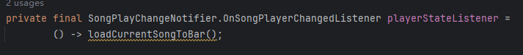
这操作将会在AlbumDetailActivity点击歌曲后：
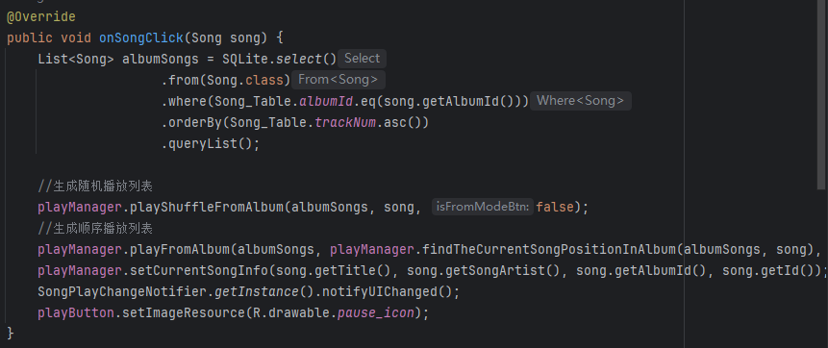
由notifyUIChanged方法发出通知，BaseActivity上将会收到通知，并执行loadCurrentSongToBar方法，刷新UI，来完成将当前歌曲的信息显示出来。Notifier只负责通知，并没有传递刷新数据的任务，当前歌曲的信息是由baseActivity自己在MusicPlayManager类上获取：
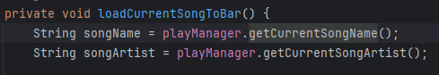
以此完成刷新UI操作。
该activity也使用到了滑动插播的方法，AlbumDetailSwipeCallback，这是一个新的callback方法，它不同于在搜索页面的callback，他由activity直接提供数据，所以并不是从adapter中拿数据，因此需要新的callback方法。但是专辑内的滚动内容不只有歌曲，还有专辑封面，顶部和底部的填充信息等，所以必须设置一个限制：由于滚动的内容是由他们各自的adapter管理的，所以我们只需要添加一个条件：
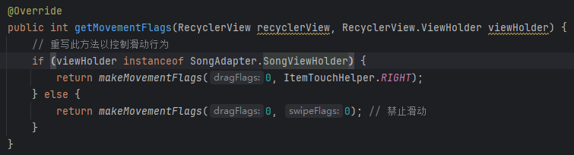
这个条件用大白话来讲的意思是只有元素为歌曲时，才被允许滑动，其他的adapter禁止滑动。这样就解决了。搜索页面的callback也是同理，只允许歌曲的adapter滑动，静止专辑的adapter滑动。

音乐播放逻辑管理
这是这个软件的核心，所有的有关音乐播放的逻辑都由MusicPlayManager这一个类来实现，并可以让所有的Activity调用其里面的方法。首先得说明一下我们这个播放器的播放方式：
我们这个播放器的播放方式采用的是：路径播放。
什么是路径播放？路径播放指的是通过获得的歌曲路径找到该歌曲，并直接播放该路径下的歌曲。如果歌曲的路径被移动了，那么就会播放失败，因为找不到路径，因此你需要重新删除该专辑并重新使用导入功能重新导入一遍，这样才能重新获取到正确的播放路径。所以我们的数据库存的不是歌曲本身，而是歌曲的各项元数据，还有最重要的播放路径URI。播放歌曲靠的就是这个URI。存储到的元数据将会直接用于显示歌曲的信息。
接下来讲MusicPlayManager的用法有哪些，首先是各种setter和getter，用于给各个activity获取信息。歌曲的播放靠的是MediaPlayer方法，每当有音乐开始播放的时候，就会创建mediaplayer，它只能存在一个，因为只能同时播放一首歌。所以：
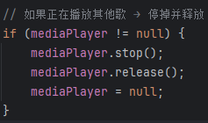
有其他歌正在播放时，点击另一首歌将会释放掉mediaplayer，并重新创建。首先是播放方法，他需要传入歌曲的Uri，之后将会创建mediaplayer，并用mediaplayer来播放歌曲：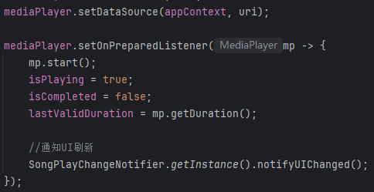
当歌曲准备好后，将会触发notifyUIChanged方法，通知所有注册了SongPlayChangeNotifier方法的Activity刷新UI。此时歌曲就开始了播放。这里有两个Boolean变量，这非常重要，他们管理着播放状态的变化，很多方法逻辑都是靠他们两个俩判断执不执行的。然后是播放完毕状态：
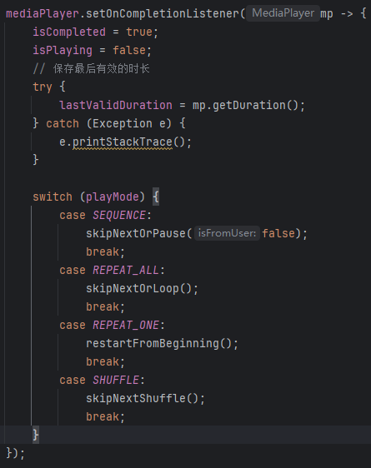
首先就需要改变Boolean值提示改变了播放状态，保存播放时长，这将用于在播放器页面（playerActivity）显示歌曲的时长。最后会根据当前的播放模式选择下一首的播放逻辑。我们创建了：
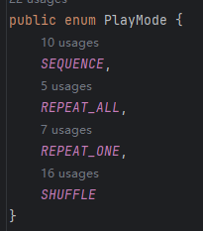
这四个播放模式，分别为
顺序播放：按点击的歌曲开始，将会播放该歌曲同专辑内往后的歌曲直到最后一首，并暂停播放。
循环播放：按点击的歌曲开始，往后播放同专辑内该歌曲往后的歌曲，最后一首播放完成后重新回到专辑第一首开始播放
单曲循环：重复播放同一首歌曲
随机播放：按点击的歌曲开始，随机播放同专辑内所有的歌曲，直到所有的歌曲都被播放了一遍，就暂停。
说回mediaplayer，当歌曲播放完毕后，将会根据当前的播放模式执行相对应的下一首播放逻辑。
之后是暂停方法：
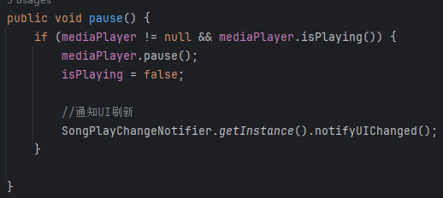
只有mediaplayer不为空且歌曲正在播放中时，才会执行歌曲的暂停操作，并更新播放状态isPlaying，然后通知activity刷新UI。
然后是恢复播放方法：
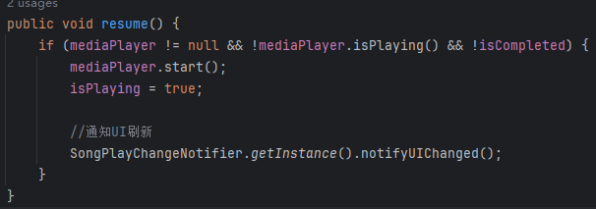
当mediaplayer不为空且歌曲并没有处于播放状态并且歌曲并没有播放完成，将会执行歌曲播放的操作，并更新播放状态，最后通知UI刷新。
最后是取消播放：
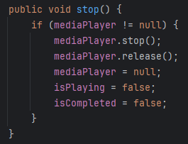
它只有在mediaplayer不为空的状态下执行，他将停止并释放mediaplayer并赋值为空，重新更新播放状态，该方法通常用于mainActivity被销毁时，也就是软件被手动清除后台或者软件被杀后台后。后面的方法将结合playerActivity来讲。

9.playerActivity播放器页面
这里也是个难点，因为有太多的按钮逻辑需要处理，各个功能之间的连接乱的跟鸟窝一样，太难梳理了。首当其冲的，也是最简单的按钮，播放/暂停。他将根据MusicPlayManager的播放状态来执行播放或暂停：
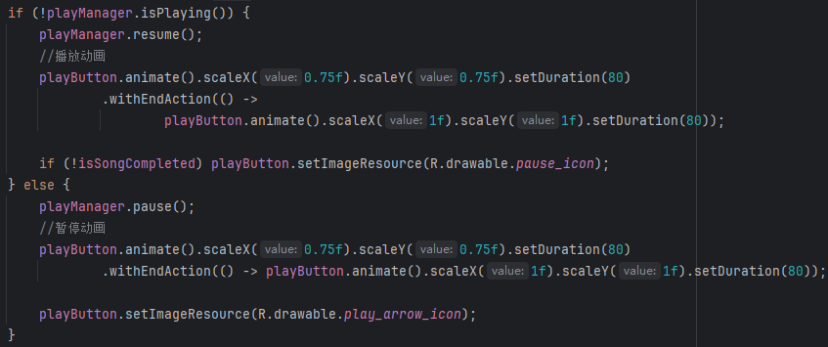
别看这么复杂，其实大部分是处理点击动画的，并不是必须的，只是我们认为加上动画体验更好。主要是调用playerManager（MusicPlayManager在该类中的名称）的resume和pause方法来实现的。
然后是喜爱按钮，在playerActivity页面中，你也能为歌曲设置为喜爱状态。实际上该按钮是不知道当前播放的歌是哪首的，所以它需要进行数据库的操作，通过从playManager的getter方法获取当前歌曲的id来查找当前播放的歌曲，最后通过song表的getter方法获得当前歌曲是否为喜欢的歌曲，如果是，将会用song表的setter方法设置为like = false，否则设置为like = true，并立即更新图标：
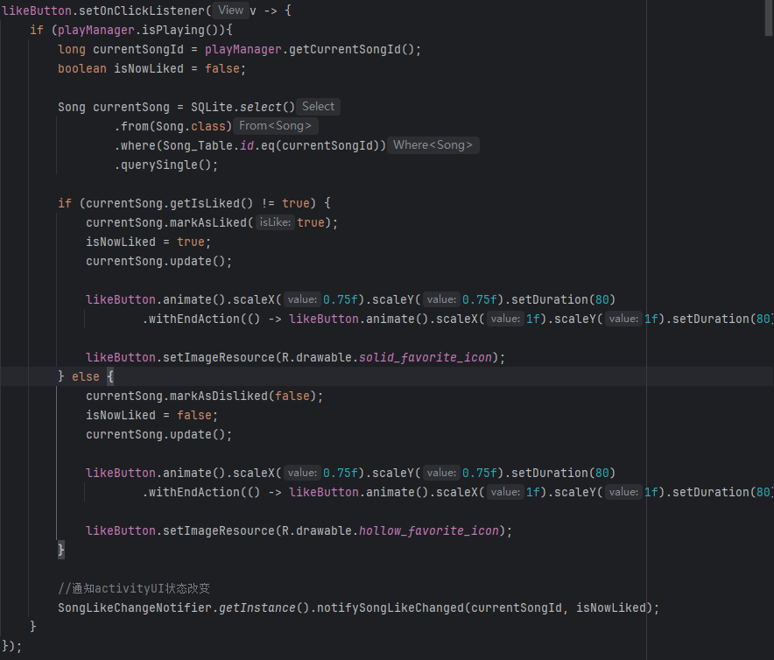
接下来是播放模式按钮，以点击切换的方式实现。为此需要一个点击切换的方法：
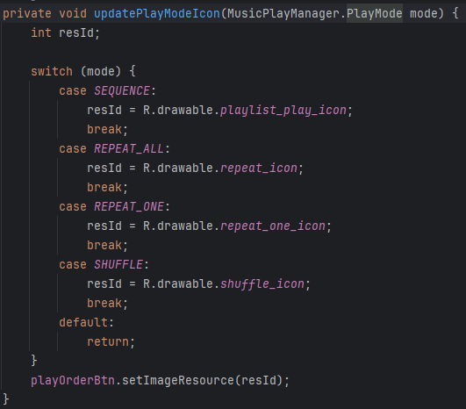
这个方法主要处理UI层面对应模式显示对应图标的方法。
主要的数据层面的模式切换是位于MusicPlayManager内部的
SwitchPlayMode方法：
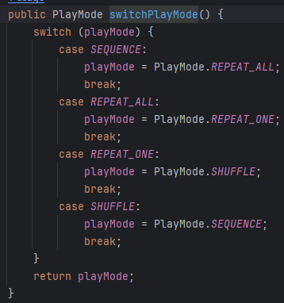
逻辑非常简单，如果当前模式为顺序播放，点击后将会切换循环播放，如果为循环播放，点击后将会切换单曲循环，以此类推，他们能实现完美的轮换切换：
因为切换模式会导致播放列表的变化，所以这里必须根据播放模式按照正在播放的歌曲为准重新生成播放列表：
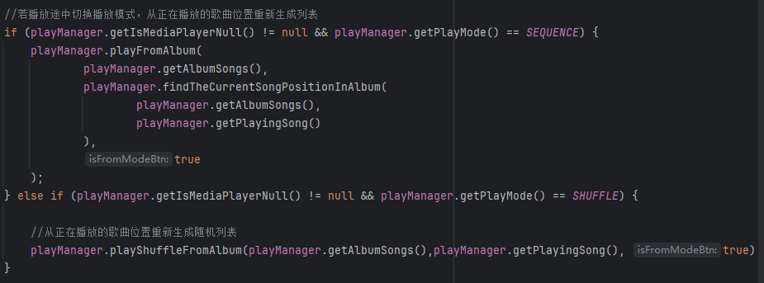
这里用到了MusicPlayManager里面的playFromAlbum方法和playShuffleFromAlbum方法，我们先讲playFromAlbum方法。
首先我得先讲明我们播放列表的工作原理，它分为两个arraylist类型的播放列表：playSequence和playShuffle，分别代表顺序播放和循环播放所用到的列表，随机播放会用到的列表。那单曲循环的列表呢？没有，它只需要在上一首和下一首方法的位置放上：
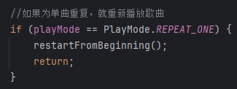
这个判断语句就够了，restartFromBeginning方法就是字面意思，从头开始播放的方法。
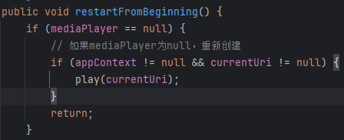
他将会从头开始播放当前歌曲。
所以我们需要维护两套播放列表。当用户点击歌曲或者在播放途中切换播放模式后，将会生成对应播放模式的播放列表，除了随机模式其他模式都使用playQuence列表：、
点击歌曲时：
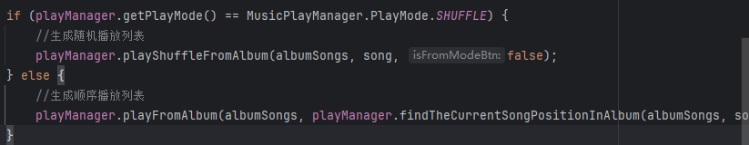
播放途中切换播放模式：
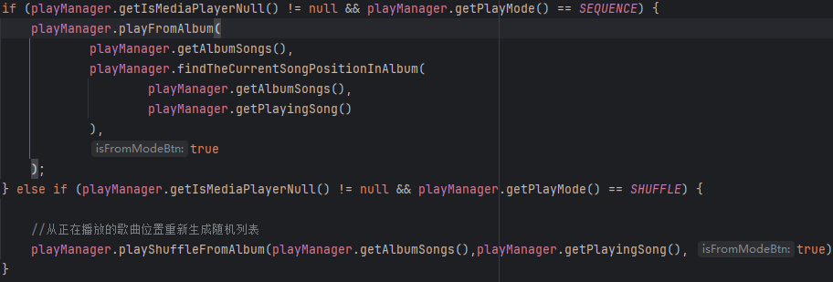
接下来讲列表的生成方式。playFromAlbum方法是用于生成playQuence列表的，调用它需要传入List<Song>类型的歌曲列表，和点击的位置标签（int），还有一个判断类型变量。首先会将点击歌曲所在的专辑内的所有歌曲赋值到MusicPlayerManager自己的完整专辑列表中：
然后执行清空播放列表：，之后将专辑内所有歌曲添加到播放列表中：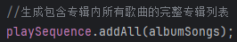
等等，你可能会想问：播放列表难道不是显示接下来要播放的歌曲吗，你怎么这么确定我一定从第一首歌曲开始听呢？哎，你错了。接下来就是点击位置标签和歌曲专辑轨道数的表演时间了。我当然知道你会点击专辑中任意一首歌曲进行播放，所以我会先找到你点击的歌曲位于专辑内的位置：
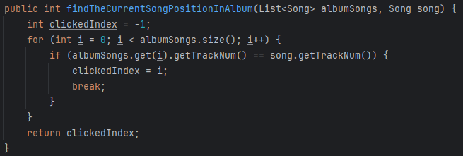
通过这个方法遍历整个专辑内的所有歌曲，直到一首歌曲的轨道数对上了你点击歌曲的轨道数，那我就找到了你点击的歌曲，并将遍历得到的i的值赋值给clickedIndex（点击位置标签），我就获得了你点击的位置。由于我的播放列表是copy的整个专辑内的所有歌曲，所以位置信息也对的上，至此，我就知道了你点击的是哪首歌：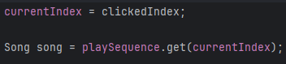。是不是也挺简单？之后将歌曲信息设置到UI上：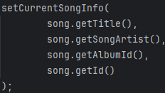
然后再用布尔类型变量判断是否是来自模式切换调用的该方法，来判断是否要播放：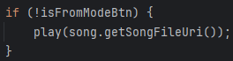，如果是来自模式切换调用的，那就不播放歌曲，否则就播放歌曲，你也不想没切换一次模式就重新播放歌曲对吧？最后就调用Song表里的getter方法获得Uri，传入到play方法中，即可开始播放。
接下来是playShuffleFromAlbum方法。这个方法生成的是随机播放的列表，当播放模式为随机播放时，点击歌曲或者切换模式就会调用这个方法。这个方法的实现过程几乎和顺序播放一样，也是先导入整个专辑播放列表，然后按照你惦记的那一首开始播放：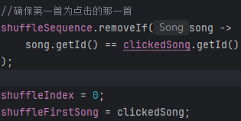为什么要remove掉我点击的那首歌？因为随机播放不管你点击哪首歌，我得确保播放的第一首歌是你点击的那一首，如果不remove掉，在列表中你将会再次听到你点击的那一首歌，这违反了我们设计的随机播放逻辑，所有的歌只听一遍。然后将shuffleIndex设置为0，意思是从列表开头的位置作为下一首播放，保存好第一首开始播放的歌曲，然后判断是否是来自切换模式调用的该方法，不是就直接播放歌曲。对了，打乱顺序是用的：
总的来说，随机播放只是将你点击的那一首歌除掉，然后将剩下专辑内的所有歌顺序打乱，全部放到下一首播放就ok了。
接下来是当你长按播放模式的按钮后，将会调用播放列表弹窗方法：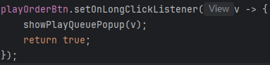
这个方法也是属于popupView类型的方法，也有滚动内容，所以也需要用到各种的adapter，最重要的是PlayQueueAdapter，他是处理播放列表中的数据是如何展示到滚动内容中来的。首先我们得先按照当前的播放逻辑获取MusicPlaymanager当中的播放列表，如果是随机播放，就获取ShuffleSequence，否则就获取playSequence：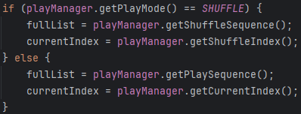
成功拿到播放列表后，因为会涉及到播放列表的歌曲删除操作，所以我们不能直接操作MusicPlayManager里面的播放列表，所以需要再创建一个临时的列表，原封不动的将获取的列表copy一遍：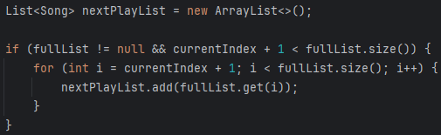
然后交给adapter：

之后就是处理滑动删除的功能：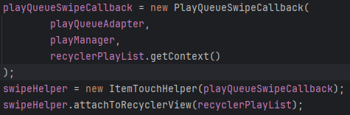为此我们需要再次新建一个类：PlayQueueSwipeCallback类，他将处理我们滑动删除的逻辑。里面具体的逻辑是：当我滑动时将会执行我们设定好的动画，当滑动超过一半时：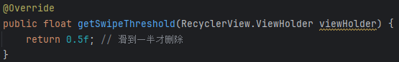
再次松手，该类就会判断为执行成功，并执行onSwiped里面的逻辑：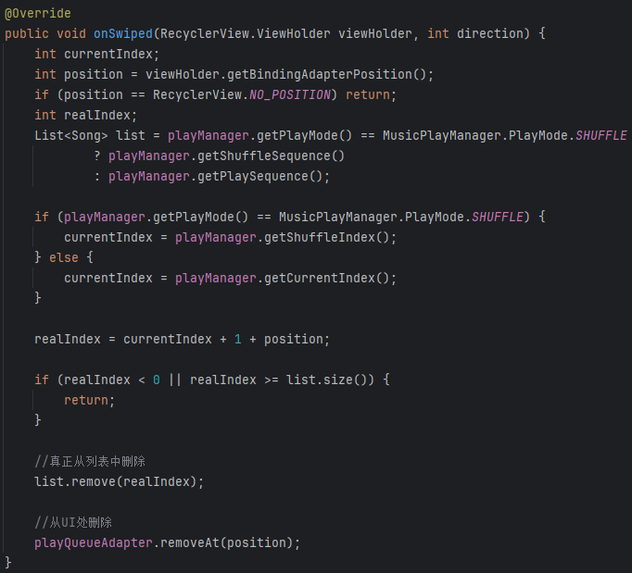
他会从我们传入的adapter那里获得我们滑动的歌曲的位置信息，然后我们需要根据播放模式再次获得MusicPlayManager的歌曲播放列表，再通过播放模式拿到当前播放到列表中那首歌在列表中的位置（shuffleIndex/currentIndex）赋值给临时的currentIndex，
然后真正我们滑动的那首歌位于列表中的位置就是当前播放歌曲位置加上1并加上adapter返回的位置。然后在执行列表删除操作，最后再执行UI删除操作，就成功将歌曲从播放列表中删除了。
之后就是处理播放列表弹窗位置和设置一些显示样式的代码：
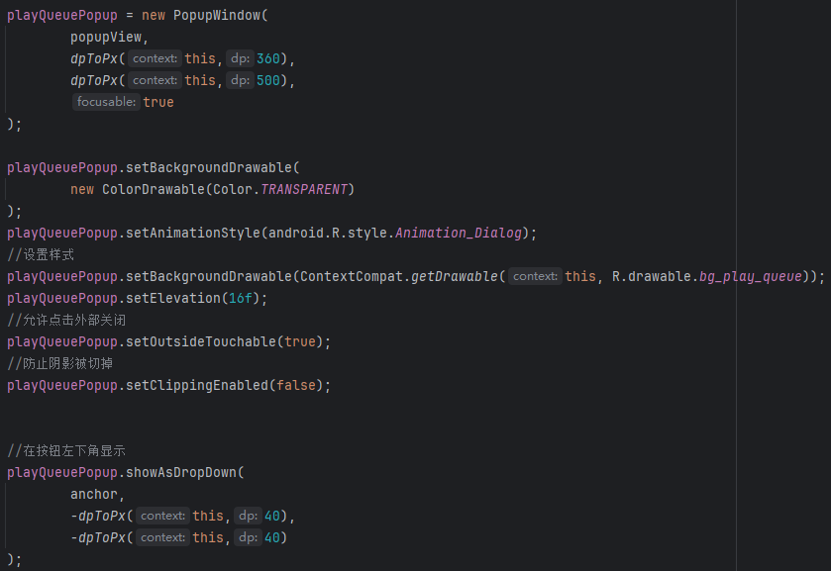
之后是下一首按钮，点击后先播放动画，然后执行逻辑，因为这样我点击时动画才不会卡，要让用户以为执行得非常顺利快速。然后就是暂停进图条更新，然后重置进度条到0的位置，之后按照目前播放模式判断执行对应模式的下一首播放方法，之后在延迟100ms后回复进度条显示：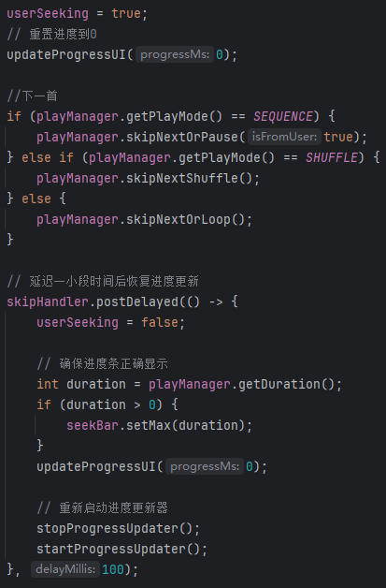
这里包含三个下一首播放逻辑，分别是skipNextOrPause对应顺序播放，skipNextShuffle对应随机播放，skipNextOrLoop对应循环播放。
skipNextOrPause顾名思义，点击后将切换下一首，或者为最后一首时暂停播放：
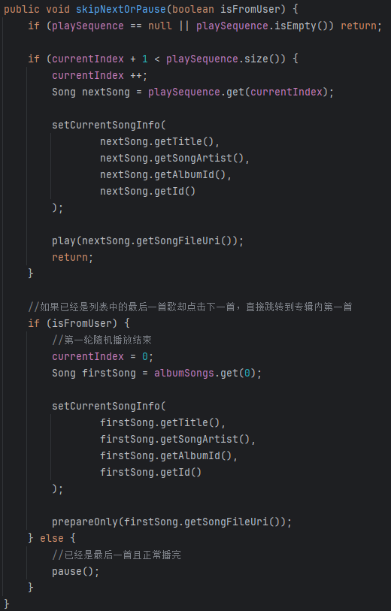
如果当前播放的index小于播放列表的长度，表示列表尚未全部播放完毕，将会执行播放下一首的逻辑，如果已经是列表中的最后一首且是用户人为点击下一首播放完成的，就会执行只准备不播放方法，否则就正常暂停。只准备不播放方法跟正常的play方法几乎一样，只是并没有调用.start()方法，所以歌曲并不会播放，只是歌曲的信息被加载到了UI上面：
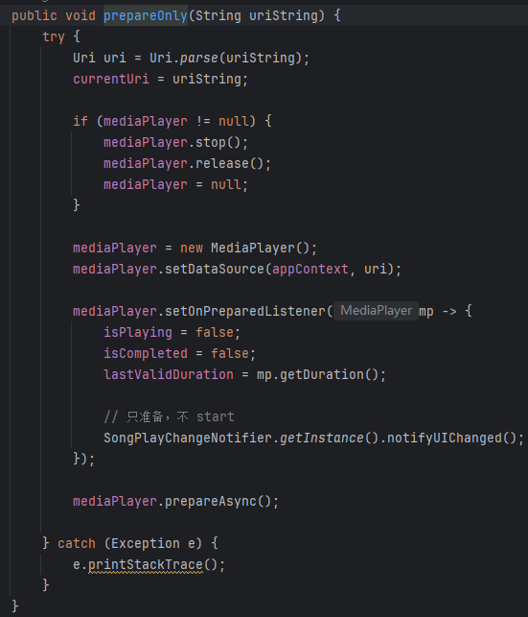
然后是skipNextShuffle方法，他是随机播放的下一首方法，逻辑基本一样，但是处理的列表是shuffleSequence列表。播放完成后将会从用户点击的那首开始准备播放：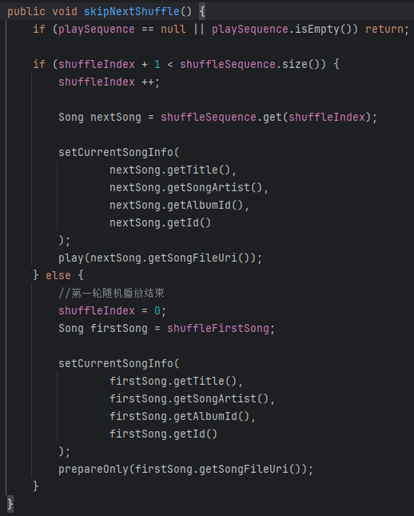

接下来是skipNextOrLoop方法，
他是循环播放和单曲循环的下一首处理方法：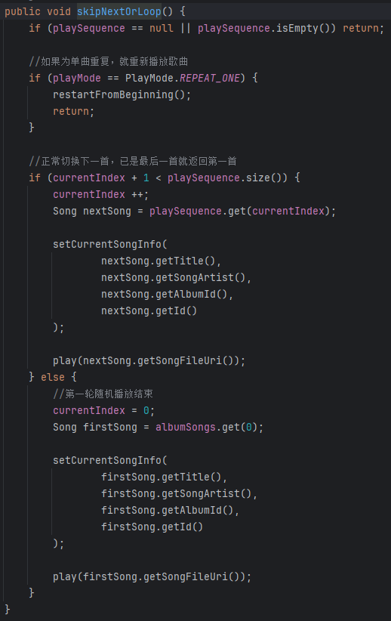
如果播放模式为单曲循环，将会执行从头开始播放的方法，如果不是，就会判断是否为列表最后一首歌，如果不是就会正常播放列表中的下一首歌，如果是，就会判定为第一轮播放结束，从头开始再次播放一遍，区别在于他直接调用play方法，这会在从头开始播放后直接开始播放，而不是进入准备状态。
接下来是上一首按钮：
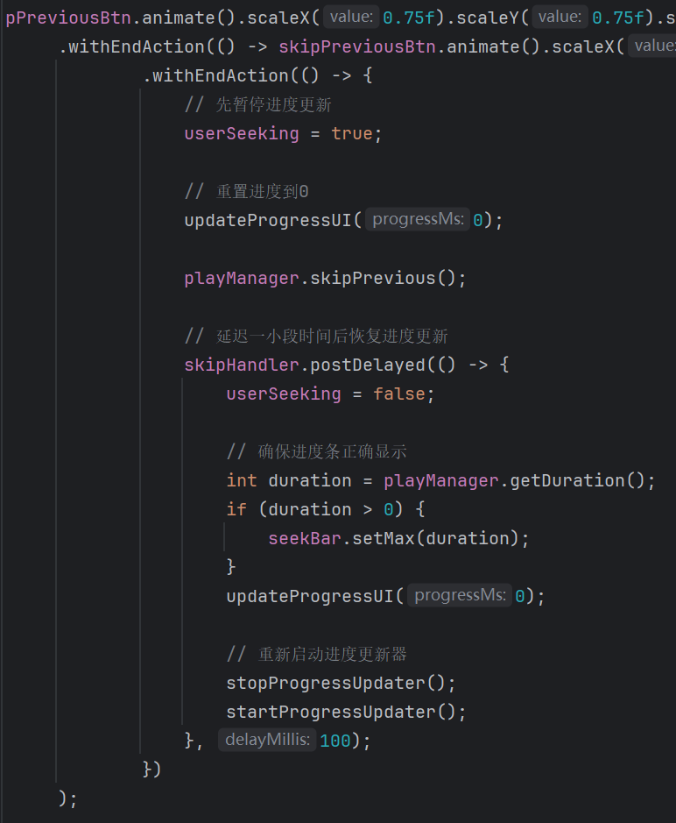
流程几乎一样，先执行动画，然后执行逻辑。先暂停进度更新，userseeking为什么等于true就能停止进度条更新？
因为在进度条方法中：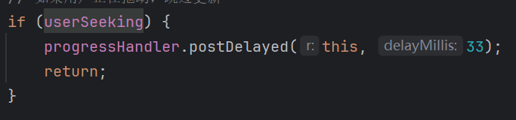
True就会return掉。
然后是upateProgressUI（0），意思是从零进度开始走：
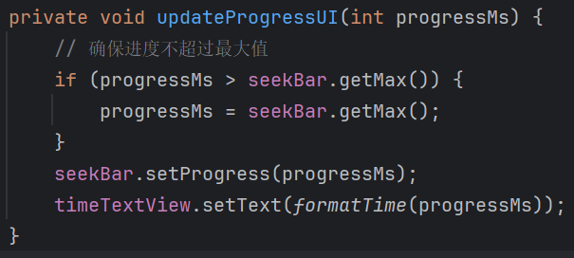
在进度条拉动时，它负责更新UI层面的进度，并为时间图标设置上目前播放的时间。
之后是调用skipPrevioous方法。
这里我们得说明一下我们的上一首逻辑。当歌曲播放进度超过3秒后，用户点击上一首将会使当前播放的歌曲从头开始播放，若播放进度并未超过3秒，点击上一首将会执行切换上一首的逻辑。这个方法整合了所有播放模式的上一首逻辑：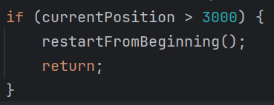
当歌曲为单曲重复模式时将会从头开始播放：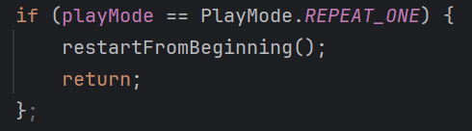
如果是循环播放模式且当前播放的歌曲为列表中的第一首，则会返回末尾的那首：
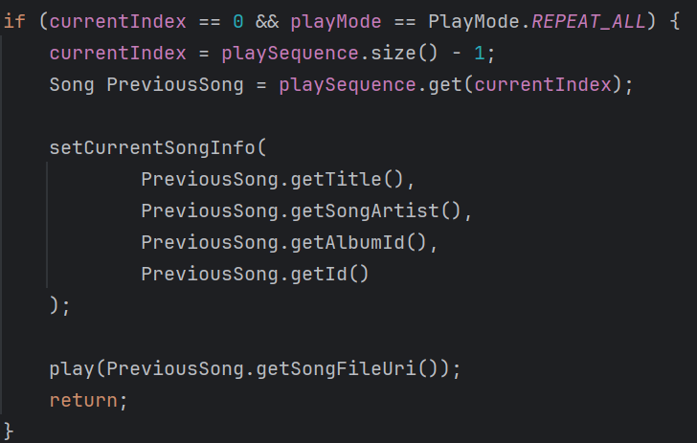

如果在顺序播放模式下且播放的歌曲为列表中的第一首，点击上一首将不会有任何反应：（执行从头开始播放）
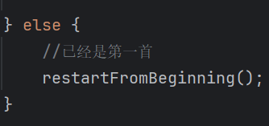
如果播放模式是随机模式，将会执行随机模式的上一首，否则将执行其他模式的上一首： 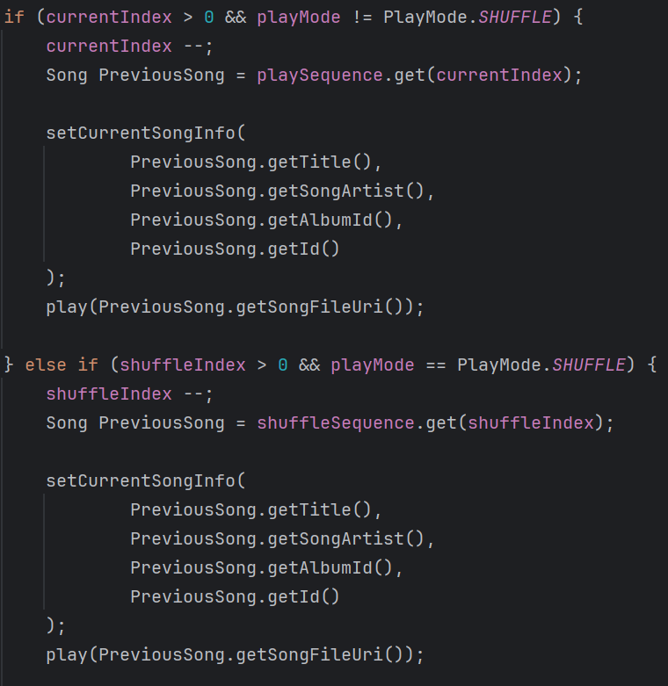
这里唯一的不同是操作的列表不同和用于表示当前播放歌曲的index的不同。我们这里的上一首逻辑是：由于我们之前创建列表的时候是复制的整个专辑列表，所以我们有整个专辑内的歌曲，只不过播放歌曲是在用户点击的那首开始，所以上一首只需要index- -就可以完成。
之后就是进度条。我们为进度条设计了可拉动的形式，以下是其具体原理：因为系统自带进度条的拖动原理不够优雅，所以我们决定自己设置listener接管系统的拖动原理。拖动分为这几个状态：action down，表示用户触碰到进度条的一瞬间；action move表示用户开始拖动；action up 表示用户拖动完毕抬起手指的那一瞬间；action cancel表示取消了拖动。我们并没有制作取消的逻辑所以合并了action up和action cancel，让他们都只执行拖动完成的操作。首先是action down：
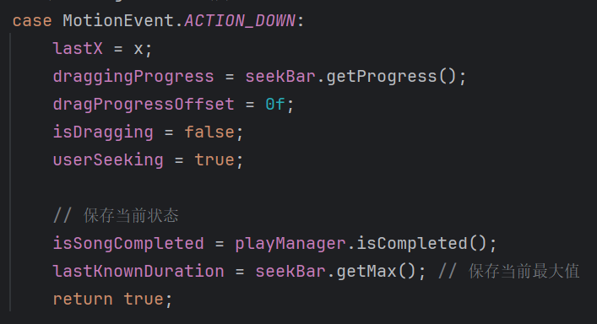
这里主要发生了获取当前被拖动前歌曲播放到达的进度，设置各项状态：用户是是否在拖动（isDragging = false）用户是否在调整进度条（userSeeking = true），然后保存当前歌曲是否处于完播状态和保存当前歌曲的总时长。之后是action move：
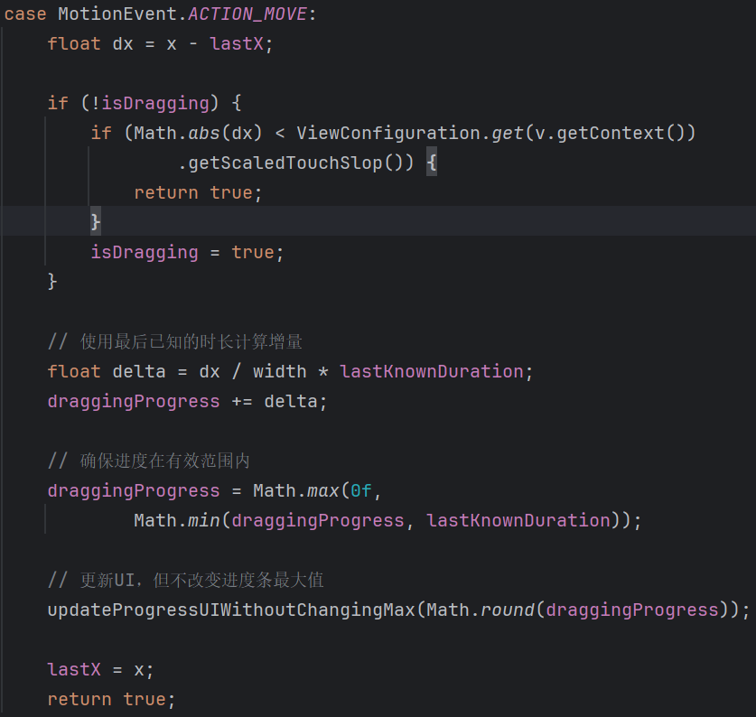
这里主要用于计算用户拖动索道大的位置，得出的结果将会传入updateProgressUIWithoutChangingMax方法中，用于更新UI中的进度条：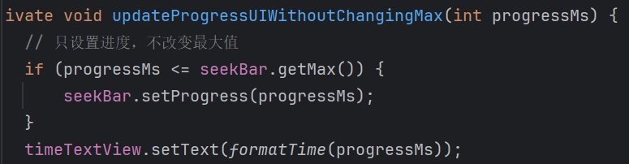
该方法只是UI层面的更新，让用户觉得进度条跟手，并更新时间的显示。每拖动一帧就会更新一帧，所以更新的频率决定拖动时跟不跟手。接下来是action up和action cancel。这里是主要判断拖动逻辑的地方：
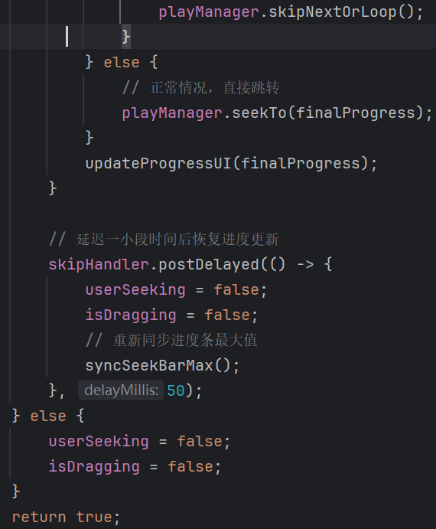
第一层if判断用户是否在拖动，如果用户只是点击了一下进度读条并没有在拖动，就会进入else，设置用户是否在拖动为false和设置用户是否是在调整进度条为false。为什么需要两个变量来判断用户是否在拖动？因为isDragging是用于seekBar这个按钮内部的，用来判断用户是否在拖动，而user seeking是用于给外部的方法来判断是否在拖动的：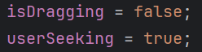首先在正常播放时，进度条需要开始跟着音乐的播放进度开始走动，这个方法和用户拖动让进度条走起来的方法是两个不同的方法，我们拖动播放的逻辑是：只记录拖动前和拖动后两个状态。当用户开始拖动的时候，我们需要停掉正常播放时进度条的走动：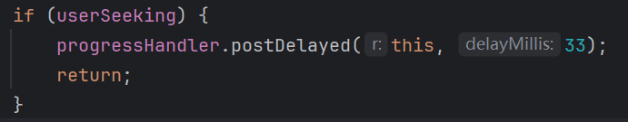
如果不停掉，你就会看到用户拖动时进度条在闪烁，那是因为在
拖动时更新进度条，音乐播放时也在更新进度条导致进度条打架，所以需要停掉音乐播放时更新进度条，所以需要两个变量来判断。
之后就是进入第二层if判断。
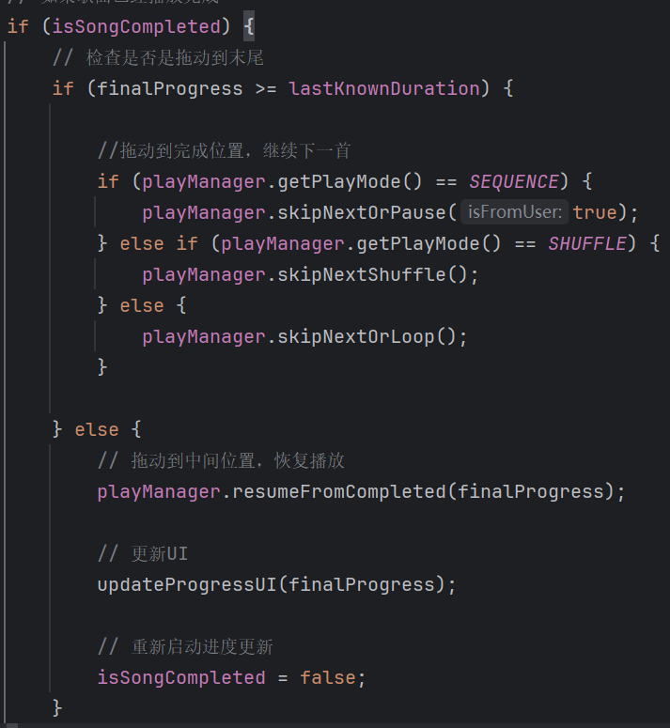
如果歌曲已经播放完毕了，比如在顺序播放模式下播放完毕进入了暂停状态，但是用户却开始了拖动，那么就会开始判断：拖动的最终距离是否大于或者等于歌曲的总时长，如果是，表示用户想通过拖动进度条的方式来实现下一首的逻辑，所以在判断一下当前的播放模式就可以直接调用下一首方法。这个判断主要用于列表中所有歌曲播放完毕的状态，其他情况下用拖动进入下一首只会触发歌曲播放完毕的监听器，然后根据模式自动切换下一首：
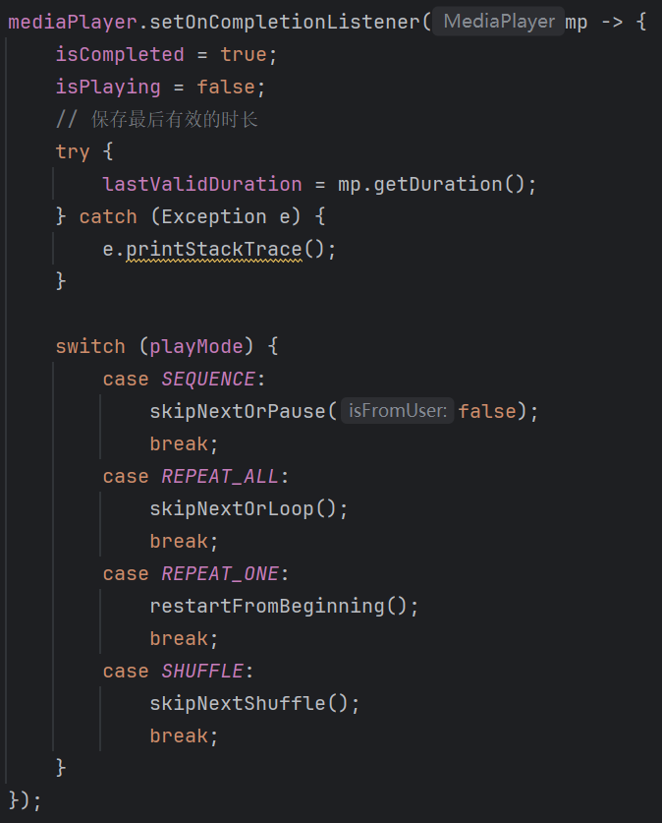
如果并没有拖动到大于或者等于歌曲总长度的位置，则会执行else：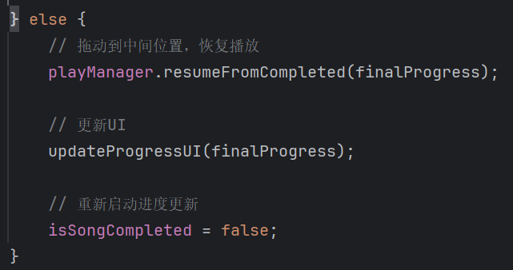
表示用户想要重新在拖动到达的位置开始播放则直接调用恢复到当前拖动进度播放的方法resumeFromCompleted：
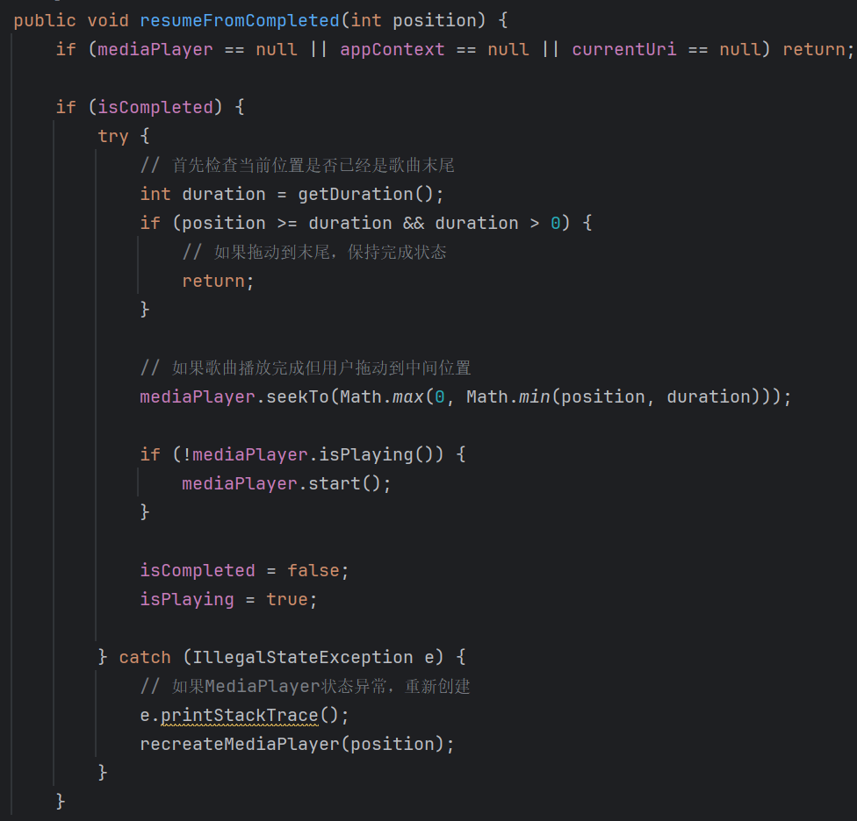
它同样需要判断当前歌曲是否播放完毕，并判断是否拖动到了歌曲末尾（这里代码重复判断了），然后在调用seekto来完成播放，最后在判断是否处于暂停状态，如果是处于暂停状态，就会开始播放。
如果用户拖动时歌曲并未处于播放完成状态，就会进入else：
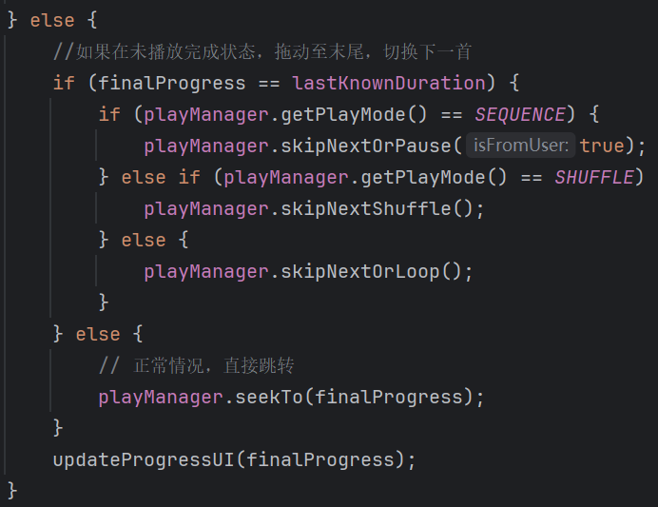
然后继续判断：如果用户将进度条拖动到了末尾（在未播放完成的状态下），则根据播放模式选择执行下一首逻辑。如果不是拖动到末尾，则是正常的往回拖动，直接seekto就可以完成拖动播放。
到这里就是整个拖动播放逻辑的实现，真是一层套一层，太复杂了。
之后就剩下一些UI更新方法：
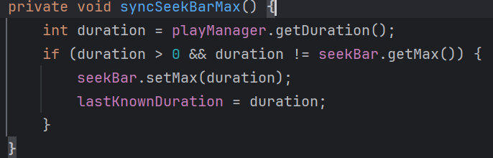
它主要用于按照歌曲长度正确设置进度条的总长度。
然后就是：
他是主要用于在歌曲正常播放时让进度条正常的慢慢地走起来，
在这里会根据用户是否在拖动而确定是否要执行，拖动就不执行：
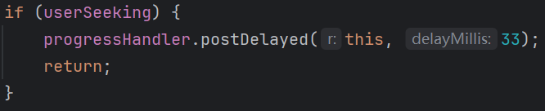
之后会检查是否处于播放完成状态，如果是，就会更新进度条最大值（防止进度条出现异常值），并根据播放模式设置播放按钮状态为暂停状态：
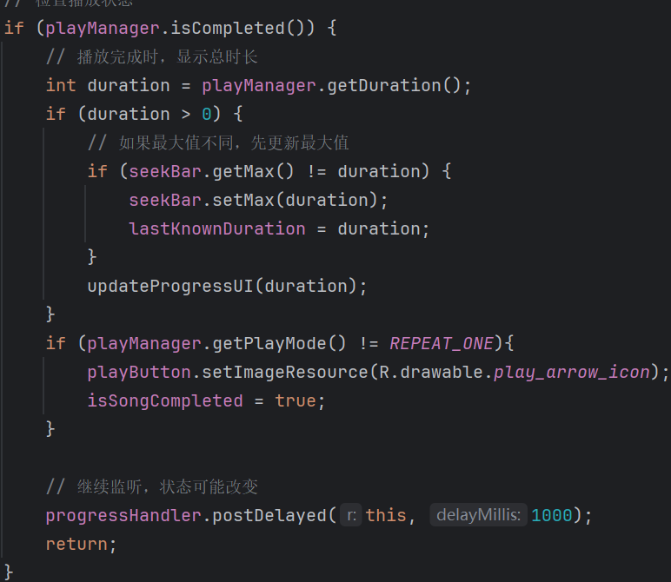
下一个判断是如果正常播放完毕，但是进度条被往前拖动，
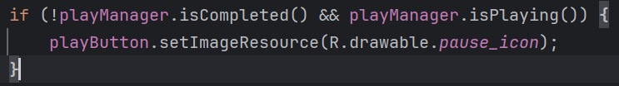
就会更新播放按钮为播放状态。
下面一个判断也是防止进度条出现异常值：
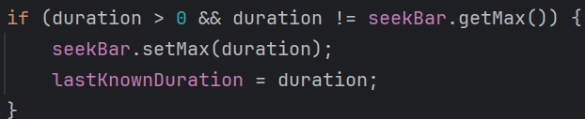

之后的判断就是真正的更新进度条：
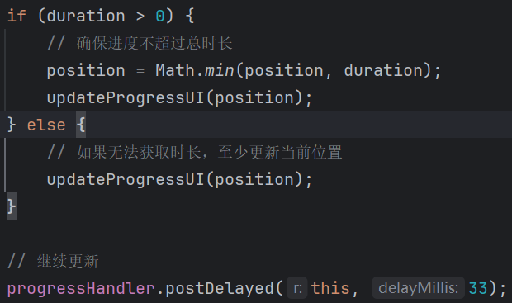
更新间隔为33ms（大概60fps）。
之后是loadCurrentSongsToUI()，这里和之前的加载歌曲信息到UI是几乎一样的，这里就不多赘述了。
接下来是点击playerBar后会从屏幕底部到屏幕顶部的弹出的动画，使用的是安卓自带的动画方法：
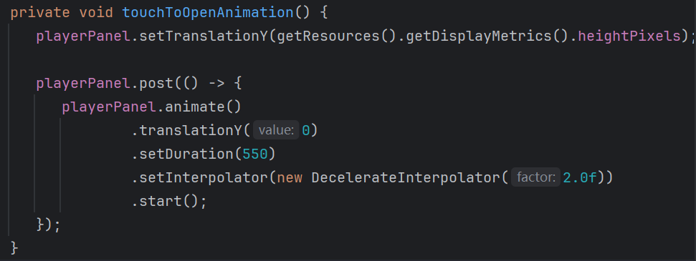
接下来是跟随手指滑动关闭的处理方法：
他跟拖动进度条有点类似，也有action down；action move；action up和action cancel只是多了一些动画的实现和手指位置的像素计算，这里就不多赘述了。他有一个判断方法：
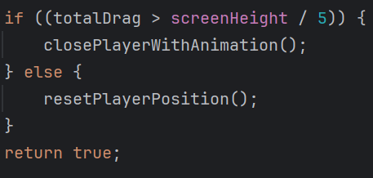
当滑动超过屏幕的1/5时，就会执行关闭动画，否则执行返回原位动画。：
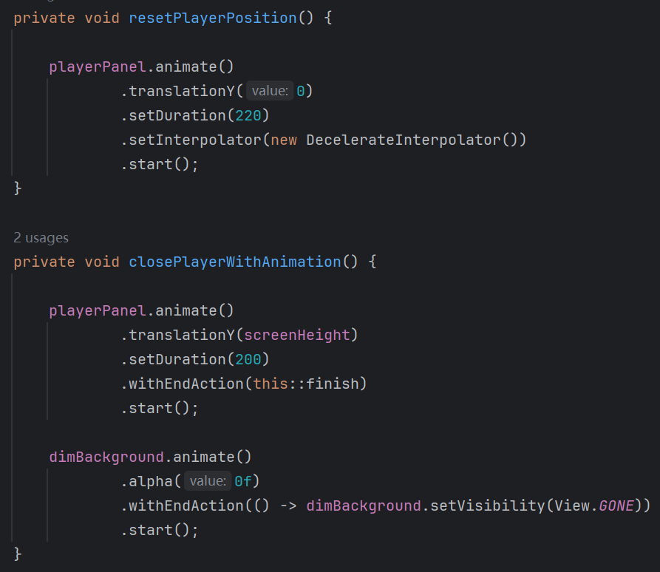
之后是前面讲过的弹出播放列表的处理方法，主要用了popupView和recyclerView，这里就不多赘述了。

三、测试分析
目前实现的功能均正常使用，并未测试出bug。

